Capítulo I – Introdução a PL/SQL

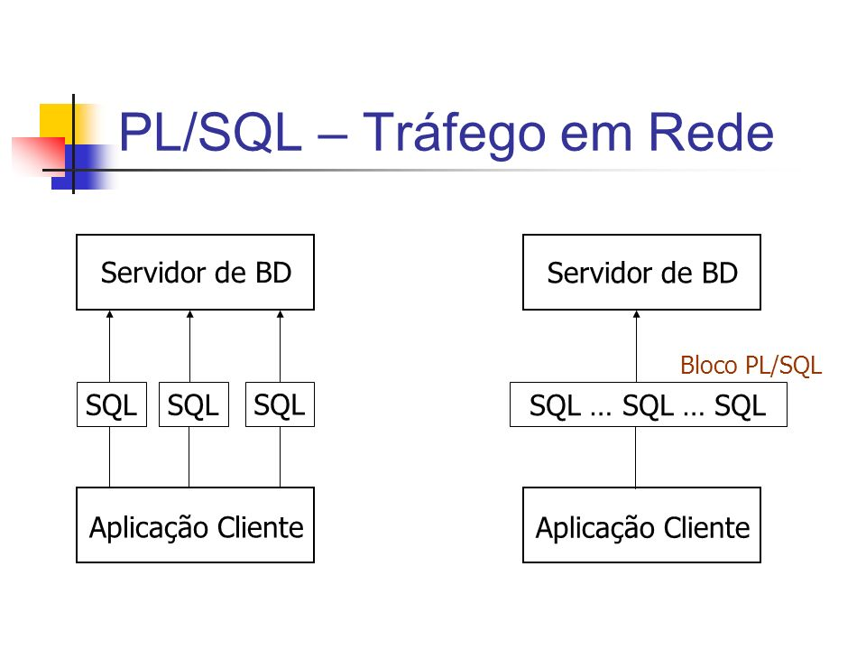
PL/SQL e tráfego da rede → várias instruções SQL podem ser empacotadas em um bloco PL/SQL e enviadas ao servidor como uma única unidade. Isso resulta em menos tráfego de rede e um aplicativo mais rápido.

Recursos da PL/SQL → a únidade básica em uma PL/SQL é um bloco, que podem ser aninhados um dentro do outro. Em geral cada bloco realiza uma unidade lógica de trabalho no programa, assim separando um do outro diferentes tarefas. Um bloco tem a seguinte estrutura:

DECLARE
/*seção declarativa – variáveis, tipos, cursores e subprogramas locais da PLSQL entram aqui */
BEGIN
/* seção executável – instruções SQL e Procedures entram aqui. Esta é a seção principal e única requerida */
EXCEPTION
/* seção de tratamento de exceções – instruções de tratamento de erros entram aqui */
END;

Capítulo VI – CURSORES

O bloco PL/SQL abaixo ilustra um loop de busca do cursor, no qual MÚLTIPLAS linhas de dados são retornadas de uma consulta:

DECLARE
/*variáveis de saída para armazenar os resultados da consulta*/
v_studentId students.id%TYPE;
v_FirstName students.first_name%TYPE;
v_LastName students.last_name%TYPE;
/*variável de vinculação utilizada na consulta*/
v_Major students.major%TYPE := 'Computer Science';
/*declaração do cursor*/
CURSOR c_Students IS
SELECT id, first_name, last_name FROM students
WHERE major = p_Major;
BEGIN
/*identifica as linhas no conjunto ativo e prepara p outros processamentos de dados*/
OPEN c_Students;
LOOP
/*Recupera CADA LINHA do conjunto ativo em variáveis PL/SQL*/
FETCH c_Students INTO v_studentId, v_FirstName, v_LastName;
/*Se não houver outras linhas p buscar, sai do loop*/
EXIT WHEN c_Students%NOTFOUND;
DBMS_OUTPUT.PUT_LINE(v_studentId||': '||v_FirstName||' '||v_LastName);
END LOOP;
/*libera os recursos utilizados pela consulta*/
CLOSE c_Students;
END;

O exemplo ACIMA ilustra um cursor EXPLÍCITO, onde o nome do cursor é EXPLICITAMENTE atribuído para uma instrução SELECT via instrução CURSOR … IS.
Um cursor IMPLÍCITO é utilizado para todas as OUTRAS instruções SQL.

O Processamento de um cursor explícito envolve 4 passos:
Passos de processamento de um CURSOR explícito, passa por 4 passos:

- declarar o cursor
- abrir o cursor p/ uma consulta
- buscar os resultados nas variáveis PL/SQL
- fechar o cursor

Por outro lado, o processamento de um cursor implícito é realizado automaticamente pela PL/SQL

Declaração de um CURSOR (DECLARE) → declarar um cursor define o nome do cursor e o associa com uma instrução SELECT. A sintaxe é:

CURSOR nome_do_cursor IS instrução_select

Uma declaração de cursor também pode referenciar variáveis PL/SQL. Essas variáveis são consideradas “variáveis de vinculação”.

--declarando variáveis de vinculação CORRETAMENTE (DECLARE)

DECLARE
v_Department classes.department%TYPE;
v_Course classes.course%TYPE;

CURSOR c_Classe IS
SELECT * FROM classes
WHERE department = v_Department →variável de vinculação
AND course = v_Course; →variável de vinculação
BEGIN
...
END;

A próxima seção declarativa é ilegal, porque v_Department e v_Course NÃO são declarados ANTES de serem referênciadas.

DECLARE
CURSOR c_Classe IS
SELECT * FROM classes
WHERE department = v_Department
AND course = v_Course;

v_Department classes.department%TYPE;
v_Course classes.course%TYPE;
BEGIN
...
END;

Os cursores DEVEM ser declarados no final da sessão declarativa, a única exceção é quando o próprio nome do cursor é utilizado em uma referência como o atributo %ROWTYPE.

Abrindo um CURSOR (BEGIN/END)

OPEN nome_cursor ;

Quando o cursor é aberto, acontece os seguintes passos:
- Os valores das variáveis de vinculação são examinados.
- O conjunto ativo é determinado com base nos valores das variáveis de vinculação e no conteúdo das tabelas referenciadas na consulta
- O ponteiro do conjunto ativo é disposto para a primeira linha.

Obs.: as variáveis de vinculação são examinadas na abertura do cursor, e APENAS NESSE MOMENTO. Veja o código abaixo:

DECLARE
v_RoomId classes.room_id%TYPE;
v_Building rooms.building%TYPE;
v_Department classes.department%TYPE;
v_Course classes.course%TYPE;

CURSOR c_Building IS
SELECT building FROM classes c join rooms r
ON c.room_id = r.room_id
WHERE c.department = v_Department → variáveis de vinculação
AND c.course = v_Course; → variáveis de vinculação

BEGIN
--atribui-se as variáveis de vinculação ANTES do cursor ABRIR
v_Department := 'HIS';
v_Course := 101;
--Agora ABRE-SE o cursor
OPEN c_Building;
END;

Reatribuir as variáveis de vinculação NÃO TERÁ NENHUM EFEITO , uma vez que o cursor já esta ABERTO. Exemplo:
...
v_Department := 'XXX';
v_Course := -1;
...

- A fim de que novos valores sejam examinados, o cursor teria de ser FECHADO e REABERTO.
- Uma vez que um cursor tenha sido aberto, ele NÃO PODE SER REABERTO (ORA-6511)

Buscando um CURSOR (FETCH)

A cláusula INTO para a consulta é parte da instrução FETCH, e tem duas formas:

- FETCH nome_cursor INTO lista_variaveis ;

- FETCH nome_cursor INTO registro ;

Exemplo FETCH válida:

DECLARE
CURSOR c_Students IS
SELECT * FROM students;

v_Student c_Students%ROWTYPE;
BEGIN
OPEN c_Students;
LOOP
FETCH c_Students INTO v_Student;
EXIT WHEN c_Students%NOTFOUND; --verdadeiro sai
DBMS_OUTPUT.PUT_LINE(v_Student.id||' '||v_Student.first_name);
END LOOP;
CLOSE c_Students;
END;

Exemplo FETCH invalido(Erro:PLS-394)

DECLARE
v_Id students.id%TYPE;
v_FirstName students.first_name%TYPE;
CURSOR c_Students IS
SELECT * FROM students;

BEGIN
OPEN c_Students;
LOOP
FETCH c_Students INTO v_Id, v_FirstName; --Dá erro!
EXIT WHEN c_Students%NOTFOUND;
DBMS_OUTPUT.PUT_LINE(v_Student.id||' '||v_Student.first_name);
END LOOP;
CLOSE c_Students;
END;

PLS-00394: número incorreto de valores na lista INTO de uma instrução FETCH, pois há somente 2 variáveis para 5 colunas retornadas pela consulta.

Fechando o CURSOR

CLOSE nome_cursor ;

ATRIBUTOS DE CURSOR → Há 4 atributos disponíveis que podem ser aplicados aos cursores. São utilizados ACRESCENTANDO %ATRIBUTO ao nome_do_cursor.

nome_cursor%ATRIBUTO

Os valores retornados pelos atributos, podem ser utilizados em expressões.

%FOUND → retorna TRUE se o FETCH anterior retornar uma linha, e FALSE se não retornar nenhuma linha

%NOTFOUND → retorna TRUE se o FETCH anterior NÃO retornar linha e FALSE se retornar alguma linha.

%ISOPEN → utilizado para informar se o cursor está aberto(TRUE) e FALSE caso esteja fechado.

%ROWCOUNT → retorna o número de linhas buscadas pelo cursor até o momento

%BULK_ROWCOUNT → utilizado em buscas de arrays, também conhecidos como bulkbinds (vinculações de volume)

CURSORES parametrizados → existem uma maneira ADICIONAL de se utilizar variáveis de vinculação em um cursor.

DECLARE
CURSOR c_Classes (p_Department classes.department%TYPE,
p_Course classes.course%TYPE) IS
SELECT * FROM classes
WHERE department = p_Department
AND course = p_Course;
BEGIN
OPEN c_Classes('HIS',101); --A passagem dos valores aos parâmetros é dada na cláusula --OPEN
END;

Cursores EXPLÍCITOS são utilizados para processar instruções SELECT que retornam mais de uma linha.

PROCESSANDO CURSORES IMPLÍCITOS

Os cursores implícitos não são abertos ou fechados pelo código, mas sim é feito automaticamente pela PL/SQL que abre, processa e fecha o cursor.

O cursor IMPLÍCITO é utilizado para processar as instruções INSERT, UPDATE, DELETE e SELECT … INTO.

Os comandos OPEN, FETCH e CLOSE podem ser ignorados pelo programador, uma vez que a PLSQL toma para si a responsabilidade.

Entretanto, os atributos de cursor podem ser aplicados, no cursor(QUERY), através da palavra SQL.
EXEMPLO: O bloco abaixo realizará uma instrução INSERT se a instrução UPDATE não corresponder a nenhuma linha

BEGIN
UPDATE rooms
SET number_seats = 100
WHERE room_id = 99980;
--se a instrução anterior de UPDATE não correspondeu com nenhuma linha
--insere uma nova linha
IF SQL%NOTFOUND THEN
INSERT INTO rooms(room_id, number_seats)
VALUES(99980,100);
END IF;
END;

A mesma regra vale para o cursor SQL%ROWCOUNT. Veja abaixo:

BEGIN
UPDATE rooms
SET number_seats = 100
WHERE room_id = 99980;
--se a instrução anterior de UPDATE não correspondeu com nenhuma linha
--insere uma nova linha
IF SQL%ROWCOUNT = 0 THEN
INSERT INTO rooms(room_id, number_seats)
VALUES(99980,100);
END IF;
END;

Embora SQL%NOTFOUND possa ser utilizada com instruções SELECT … INTO, NÃO é recomendado, pois a instrução pode levar ao Erro:1403, caso não corresponda a nenhuma linha.

Abaixo mostra como iniciar um cursor implícito utilizando SELECT … INTO

DECLARE
--registro p/ armazenar as informações da sala
v_StudentReg students%ROWTYPE;
BEGIN
--recupera as informações (cursor implícito – SELECT … INTO)
SELECT * INTO v_StudentReg FROM students
WHERE id = 56;
--a instrução a seguir nunca será executada, uma vez que o controle passa imediatamente
-- para o handler de exceção
IF SQL%NOTFOUND THEN
DBMS_OUTPUT.PUT_LINE('SQL%NOTFOUND -> valor retornado pelo ATRIBUTO DE CURSOR');
END IF;
EXCEPTION
WHEN NO_DATA_FOUND THEN
DBMS_OUTPUT.PUT_LINE('NO_DATA_FOUND -> EXCEÇÃO levantado');
END;

Não se usa SELECT … INTO com o atributo SQL%NOTFOUND. Porquê ?
Pode não corresponder a nenhum registro. Erro:1403

LOOPS DE BUSCA EM CURSORES

- LOOP SIMPLES

DECLARE
--declara as variáveis para conter as informações sobre os alunos que estão se especializando em história
v_Id students.id%TYPE;
v_FirstName students.first_name%TYPE;
v_LastName students.last_name%TYPE;
--Cursor para recuperar as informações sobre alunos de História
CURSOR c_HistoryStudents IS
SELECT id, first_name, last_name FROM students
WHERE major = 'History';
BEGIN
--Abre o cursor e inicializa o conjunto ativo
OPEN c_HistoryStudents;
LOOP
--recupera as informações sobre o próximo alunos
FETCH c_HistoryStudents INTO v_Id, v_FirstName, v_LastName;
--sai do loop qdo não houver outras linhas p buscar
EXIT WHEN c_HistoryStudents%NOTFOUND;
--o processamento consiste em inscrever cada aluno na History 301 inserindo-os na tabela
--registered_students. Também registra o primeiro e último nome em temp_table
INSERT INTO registered_students(student_id, department, course)
VALUES(v_Id,'HIS',301);
INSERT INTO temp_table
VALUES(v_Id,v_FirstName||' '||v_LastName);
END LOOP;
--libera os recursos alocados pelo cursor
CLOSE c_HistoryStudents;
END;

--o código abaixo é muito semelhante ao anterior, exceto que a instrução EXIT WHEN foi movida
--p o final do loop, o que significa q o último registro do cursor será inserido 2 vezes
DECLARE
--declara as variáveis para conter as informações sobre os alunos que estão se especializando --em história
v_Id students.id%TYPE;
v_FirstName students.first_name%TYPE;
v_LastName students.last_name%TYPE;
--Cursor para recuperar as informações sobre alunos de História
CURSOR c_HistoryStudents IS
SELECT id, first_name, last_name FROM students
WHERE major = 'History';
BEGIN
OPEN c_HistoryStudents;
LOOP
--recupera as informações sobre o próximo alunos
FETCH c_HistoryStudents INTO v_Id, v_FirstName, v_LastName;
--o processamento consiste em inscrever cada aluno na History 301 inserindo-os na tabela
--registered_students. Também registra o primeiro e último nome em temp_table
INSERT INTO registered_students(student_id, department, course)
VALUES(v_Id,'HIS',301);
INSERT INTO temp_table
VALUES(v_Id,v_FirstName||' '||v_LastName);
--sai do loop qdo não houver outras linhas p buscar
EXIT WHEN c_HistoryStudents%NOTFOUND;
END LOOP;
--libera os recursos alocados pelo cursor
CLOSE c_HistoryStudents;
END;

- LOOP WHILE

DECLARE
--cursor p recuperar as informações sobre alunos de História
CURSOR c_HistoryStudents IS
SELECT id, first_name, last_name FROM students
WHERE major = 'History';

--declarar um registro p/ armazenar as informações buscadas
v_StudentData c_HistoryStudents%ROWTYPE;
BEGIN
--abre o cursor e inicializa o conjunto ativo
OPEN c_HistoryStudents;
--recupera a primeira linha, para configurar o LOOP WHILE
FETCH c_HistoryStudents INTO v_StudentData;

--continua a fazer o loop enquanto houver outras linhas a serem buscadas
WHILE c_HistoryStudents%FOUND LOOP
--o processamento consiste em inscrever cada aluno na History 301 inserindo-os na --tabela
--registered_students. Também registra o primeiro e último nome em temp_table
INSERT INTO registered_students(student_id, department, course)
VALUES(v_StudentData.id, 'HIS', 301);
INSERT INTO temp_table
VALUES(v_StudentData.id, v_StudentData.fisrt_name||' '|| v_StudentData.last_name);
--recupera a próxima linha. A condição %FOUND será verificada antes do LOOP --continuar novamente
FETCH c_HistoryStudents INTO v_StudentData;
END LOOP;
--libera recursos utilizados pelo cursor
CLOSE c_HistoryStudents;
END;

- LOOP FOR

Os loops anteriores requerem um processamento EXPLÍCITO de cursor por meio das instruções OPEN, FETCH e CLOSE. Já para o loop FOR, trata IMPLÍCITAMENTE o processamento do cursor(OPEN, FETCH e CLOSE)

DECLARE
--cursor p recuperar as informações sobre alunos de História
CURSOR c_HistoryStudents IS
SELECT id, first_name, last_name FROM students
WHERE major = 'History';
BEGIN
--Inicia o loop. Um OPEN implícito de c_HistoryStudents é feito AQUI
FOR v_StudentData IN c_HistoryStudents LOOP
--um FETCH implícito é feito aqui. c_HistoryStudents%NOTFOUND também são implicitamente
INSERT INTO registered_students(student_id, department, course)
VALUES(v_StudentData.id, 'HIS', 301);
INSERT INTO temp_table
VALUES(v_StudentData.id, v_StudentData.first_name||' '||v_StudentData.last_name);
END LOOP;
--agora que o loop foi concluído, um CLOSE implícito de c_HistoryStudents é feito
END;

Observações:
- v_StudentData é implicitamente declarado, semelhantemente ao índice númerico FOR. O tipo dessa variável é c_HistoryStudents%ROWTYPE, implicitamente declarada.
- c_HistoryStudents é implicitamente aberto, buscado e fechado pelo loop, indicado nos comentários.
- Antes de cada iteração de loop, o atributo %NOTFOUND é verificado p/ assegurar que há outras linhas no conjunto ativo
- Qdo o conjunto é totalmente pesquisado, o cursor é fechado e o loop termina.

APLICANDO OS CONHECIMENTOS

O bloco abaixo utiliza de um cursor EXPLICITO que poderá ou não trazer linhas. Note que é utilizado o atributo de cursor para identificar se há ou não linhas no cursor.

DECLARE
CURSOR c_Student IS
SELECT * FROM students WHERE id = 10000;

v_Student c_Student%ROWTYPE;
BEGIN
OPEN c_Student;
FETCH c_Student INTO v_Student;
IF c_Student%NOTFOUND THEN
DBMS_OUTPUT.PUT_LINE('NAO HA DADOS');
ELSE
WHILE c_Student%FOUND LOOP
DBMS_OUTPUT.PUT_LINE(v_Student.id||' - '||v_Student.first_name);
FETCH c_Student INTO v_Student ;
END LOOP;
END IF;
CLOSE c_Student;
END;

LOOP FOR – CURSOR IMPLÍCITO

Além do registro, o próprio cursor pode ser implícito, conforme exemplo abaixo:

BEGIN
--inicia o loop. Um OPEN implícito é feito aqui.
FOR v_StudentData IN (SELECT id, first_name, last_name FROM students
WHERE major = 'History') LOOP
--um FETCH implícito é feito aqui e %NOTFOUND é verificado
INSERT INTO registered_students(student_id, department, course)
VALUES(v_StudentData.id, 'HIS', 301);
INSERT INTO temp_table
VALUES(v_StudentData.id, v_StudentData.first_name||' '||v_StudentData.last_name);
END LOOP;
--agora que o loop foi concluído, um CLOSE implícito é feito
END;

Observação → A consulta é contida dentro de parênteses dentro do FOR. Nesse caso, tanto o registro v_StudentData como o cursor são implicitamente declarados. Entretanto o cursor não tem nenhum nome.

NO_DATA_FOUND versus %NOTFOUND

- NO_DATA_FOUND → a EXCEÇÃO é levantada APENAS em instruções SELECT … INTO, quando a cláusula WHERE da consulta NÃO CORRESPONDER A NENHUMA LINHA. Exemplo

- Quando a cláusula WHERE de um cursor EXPLÍCITO NÃO corresponder a nenhuma linha, o ATRIBUTO do cursor %NOTFOUND é configurado como TRUE. Aqui

- Se a cláusula WHERE de uma instrução UPDATE ou DELETE (cursor implícito) não corresponder a nenhuma linha, SQL%NOTFOUND (QUERY) é configurado como TRUE em vez de levantar NO_DATA_FOUND. Veja

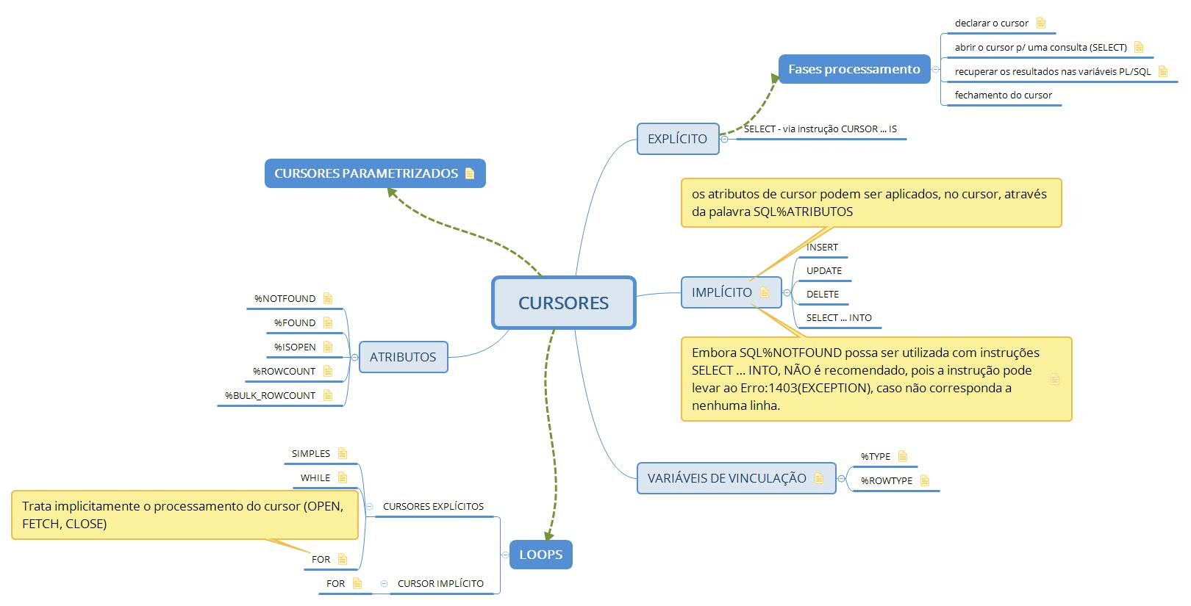

SELECT FOR UPDATE

Frequentemente, o processamento feito em um LOOP de busca MODIFICA as linhas que foram recuperadas pelo CURSOR.

Logo, a PL/SQL fornece uma sintaxe CONVENIENTE de fazer isso. O método contém duas(2) partes:
- FOR UPDATE → na declaração do cursor
- WHERE CURRENT → em uma instrução UPDATE ou DELETE

Sintaxe:

SELECT … FROM … FOR UPDATE [ OF referencias_de_coluna(s) ] [ NOWAIT / WAIT(n) ]

Normalmente, uma operação de SELECT não recebe nenhum bloqueio nas linhas acessadas. O conjunto ativo é o mesmo, mesmo que haja alterações por outras sessões após o conjunto ativo ter sido consolidado após a abertura do cursor por OPEN.

Entretanto, a cláusula FOR UPDATE gera bloqueios exclusivos nessas linhas que constituem o conjunto ativo, não deixando as mesmas serem modificadas por outras sessões.

Caso exista bloqueio nas linhas do conjunto ativo por outra sessão:

- FOR UPDATE irá esperar até que esses bloqueios sejam liberados, e não há tempo limite p/ espera

- NOWAIT serve p/ tratar essa situação, pois ao emitir o OPEN é retornado um erro(ORA_54)

- WAIT serve p/ informar quanto tempo(segundos) FOR UPDATE irá esperar antes de retornar o erro (ORA-54)

WHERE CURRENT OF – se o cursor for declarado com a cláusula FOR UPDATE, a cláusula WHERE CURRENT OF pode ser utilizada em uma instrução UPDATE / DELETE.

Sintaxe:
WHERE CURRENT OF cursor ;

Onde:
- cursor → é o nome do cursor declarado com a cláusula FOR UPDATE

Obs: a cláusula WHERE CURRENT OF é avaliada como a LINHA que acabou de ser RECUPERADA pelo cursor.

Exemplo: O bloco abaixo, atualizará os créditos atuais de TODOS os alunos inscritos em HIS 101

DECLARE
--Numero de créditos a ser adicionado ao total de cada aluno
v_NumCredits classes.num_credits%TYPE ;

--Este cursor selecionará apenas aqueles alunos que estão atualmente inscritos em HIS 101
CURSOR c_RegisteredStudents IS
SELECT * FROM students
WHERE id IN (SELECT student_id FROM registered_students
WHERE department = 'HIS'
AND course = 101)
FOR UPDATE OF current_credits;
BEGIN
--OPEN
--configurar o cursor de loop de busca
FOR v_StudentInfo IN c_RegisteredStudents LOOP
SELECT num_credits INTO v_NumCredits FROM classes
WHERE department = 'HIS'
AND course = 101;
--FETCH
--atualiza a linha que acabamos de recuperar do cursor
UPDATE students
SET current_credits = current_credits + v_NumCredits
WHERE CURRENT OF c_RegisteredStudents;
END LOOP;
--confirma o nosso trabalho e libera o bloqueio
COMMIT;
END;

Observações:
- a instrução UPDATE atualiza APENAS a coluna listada na cláusula FOR UPDATE
- caso haja uma consulta que você queira que os dados não sejam modificados por outras sessão(bloqueio das linhas), basta utilizar FOR UPDATE, na instrução SELECT.

Exemplo:

SELECT * FROM students
WHERE id IN (SELECT student_id FROM registered_students
WHERE department = 'HIS'
AND course = 101)
FOR UPDATE;

TRATAMENTO DE ERROS
CAP. 7

PL/SQL implementa o tratamento de erros através de:

- exceções → associadas a erros ORA, ou erros criadas pelo programador
- handlers de exceção → sessão separada do programa, que recebe o controle quando uma exceção é levantada em tempo de execução

Dois tipos de exceções:

- definidas pelo programador → são declaradas na seção declarativa de um bloco PLSQL, da mesma forma como as variáveis.
Exemplo:
DECLARE
e_TooManyStudents EXCEPTION ;
…

- pré-definidas → erros comuns SQL / PLSQL

Sintaxe para sessão de EXCEPTION:

EXCEPTION
WHEN nome_exceção THEN
sequencia_de_instruções_1;
WHEN nome_exceção THEN
sequencia_de_instruções_2;
WHEN OTHERS THEN
sequencia_de_instruções_others;
END;

A cláusula WHEN identifica o handler de exceção.

Um único handler também pode ser executado em mais de uma exceção, utilizando a palavra-chave OR. Exemplo:

EXCEPTION
WHEN NO_DATA_FOUND OR TOO_MANY_ROWS THEN
INSERT INTO log_table
VALUES(‘A select error occurred’);
END;

DESCRIÇÕES PREDEFINIDAS DE ALGUMAS EXCEÇÕES

INVALID_CURSOR → esse erro é levantado quando é realizada uma operação ilegal de cursor, como ao tentar fechar um cursor que já esta fechado.

DECLARE
CURSOR c1 IS
SELECT * FROM students;

v_RegC1 c1%ROWTYPE;
BEGIN
OPEN c1;
FETCH c1 INTO v_RegC1;
DBMS_OUTPUT.PUT_LINE(v_RegC1.id||': '||v_RegC1.first_name||' '||v_RegC1.last_name);
CLOSE c1;
CLOSE c1; --gera EXCEPTION aqui!

EXCEPTION
WHEN INVALID_CURSOR THEN --handler da EXCEPTION
DBMS_OUTPUT.PUT_LINE('Exceção levantada - INVALID_CURSOR');
END;

INVALID_ALREADY_OPEN → esse erro é levantado quando tenta abrir um cursor já aberto.

DECLARE
CURSOR c1 IS
SELECT * FROM students;

v_RegC1 c1%ROWTYPE;
BEGIN
OPEN c1;
FETCH c1 INTO v_RegC1;
DBMS_OUTPUT.PUT_LINE(v_RegC1.id||': '||v_RegC1.first_name||' '||v_RegC1.last_name);
OPEN c1; --reabertura de cursor que gera EXCEPTION

EXCEPTION
WHEN CURSOR_ALREADY_OPEN THEN --handler da EXCEPTION
DBMS_OUTPUT.PUT_LINE('Exceção levantada - CURSOR_ALREDY_OPEN');
END;

NO_DATA_FOUND → pode ser levantada em duas situações:

- Qdo SELECT … INTO não retorna nenhuma linha

DECLARE
v_FirstName VARCHAR2(20);
BEGIN
SELECT first_name INTO v_FirstName FROM students
WHERE id = 56;

EXCEPTION
WHEN NO_DATA_FOUND THEN
DBMS_OUTPUT.PUT_LINE('Exceção levantada - NO_DATA_FOUND');
END;

- tentativa de referênciar um elemento “index-by table”, ao qual não foi atribuído um valor

DECLARE
TYPE t_NumberTableType IS TABLE OF NUMBER
INDEX BY BINARY_INTEGER;

v_NumberTable t_NumberTableType;
v_TempVar NUMBER;
BEGIN
v_NumberTable(1) := 1;
DBMS_OUTPUT.PUT_LINE(v_NumberTable(1));
--v_TempVar := v_NumberTable(1);
DBMS_OUTPUT.PUT_LINE(v_TempVar);
EXCEPTION
WHEN NO_DATA_FOUND THEN
DBMS_OUTPUT.PUT_LINE('Exceção levantada - NO_DATA_FOUND');
END;

TOO_MANY_ROWS → Qdo a instrução SELECT … INTO retorna mais de uma linha.

DECLARE
v_Nome VARCHAR2(60);
BEGIN
SELECT CHAR_COL INTO v_Nome FROM temp_table
WHERE num_col = 10; --traz mais de uma linha, gera a EXCEPTION
EXCEPTION
WHEN TOO_MANY_ROWS THEN --handler de EXCEPTION
DBMS_OUTPUT.PUT_LINE('Exceção levantada - TOO_MANY_ROWS');
END;

SQL> select * from temp_table;

NUM_COL CHAR_COL
---------- ------------------------------------------------------------
10 LUAN
10 HELLO

INVALID_NUMBER → essa exceção é levantada quando uma instrução falha ao converter uma string p/ um número.

BEGIN
INSERT INTO temp_table
VALUES('x','Jorge');
EXCEPTION
WHEN INVALID_NUMBER THEN
DBMS_OUTPUT.PUT_LINE('Exceção levantada: INVALID_NUMBER');
END;

STORAGE_ERROR e PROGRAM_ERROR → famoso erro fudeu! Ver livro.

VALUE_ERROR → exceção levantada quando um erro de aritmética, conversão, truncamento ou restrição ocorre numa instrução procedural.
Se ocorrer em uma instrução SQL, também o erro é levantado.
Pode ocorrer em:
- erro em atribuição na cláusula SELECT … INTO
- em parâmetros RETURNING INTO
- ou mesmo em parâmetros de um subprogramas

DECLARE
v_TempVar VARCHAR2(3);
BEGIN
v_TempVar := 'ABCD'; --erro de truncamento, gera EXCEPTION
EXCEPTION
WHEN VALUE_ERROR THEN
DBMS_OUTPUT.PUT_LINE('Exceção levantada: VALUE_ERROR');
END;

DUP_VAL_ON_INDEX → exceção levantada ao tentar duplicar chave primária

ROWTYPE_MISMATCH → Qdo os tupos de uma variável de cursor de host e de uma variável de cursor PLSQL não correspondem.

LEVANTANDO EXCEPTIONS

- Exceções levantadas pelo usuário, são explicitamente pela instrução RAISE.
- Já as exceções associadas com erros Oracle(ORA) são levantadas pelo pragma EXCEPTION_INIT
- Finalmente os erros NÃO associados ao Oracle nem definidos pelo programador, são capturados com um handler OTHERS.

CONTINUAÇÃO : LEVANTANDO EXCEÇÕES → Exceções definidas pelo programador podem ser levantadas explicitamente pela instrução RAISE, enquanto exceções pré-definidas pelo pelo PRAGMA EXCEPTION_INIT.

Exemplo exceção definida pelo programador (RAISE):

DECLARE
e_TooManyStudents EXCEPTION;
v_CurrentStudents NUMBER(3);
v_MaxStudents NUMBER(3);
BEGIN
SELECT current_students, max_students INTO v_CurrentStudents, v_MaxStudents FROM classes
WHERE department='HIS'
AND course=101;

IF v_CurrentStudents > v_MaxStudents THEN
RAISE e_TooManyStudents; --programador gera a EXCEPTION aqui.
END IF;
EXCEPTION
WHEN e_TooManyStudents THEN --handler da EXCEPTION levantada pelo RAISE
INSERT INTO log_table
VALUES(‘History 101 has ‘||v_CurrentStudents||’ students: max allowed is ‘||v_MaxStudents);
WHEN NO_DATA_FOUND THEN
DBMS_OUTPUT.PUT_LINE('Exceção levantada NO_DATA_FOUND');
WHEN OTHERS THEN
INSERT INTO log_table
VALUES(‘Another error occurred’);
END;

OBS: Dada uma exceção, só poderá ser tratada por um handler. Se houver mais de um, erro PLS-483

DECLARE
--declarar 2 exceptions
e_Exception1 EXCEPTION;
e_Exception2 EXCEPTION;
BEGIN
--levanta apenas uma das exceptions
RAISE e_Exception2;
EXCEPTION
WHEN e_Exception1 THEN
DBMS_OUTPUT.PUT_LINE('Levantada e_Exception1');
WHEN e_Exception2 THEN
DBMS_OUTPUT.PUT_LINE('Levantada e_Exception2');
WHEN e_Exception1 OR e_Exception2 THEN
DBMS_OUTPUT.PUT_LINE('Levantada e_Exception1 OR e_Exception2');
END;

Observe que o handler WHEN OTHERS foi/deve ser o último handler no bloco, de modo que todos os handlers anteriores sejam varridos primeiramente. Ela interrompe todas as exceções, sejam levantadas pelo Oracle ou definidas pelo programador.
VC DEVE ter um handler OTHERS no nível mais alto do seu programa(bloco mais externo) para assegurar que todos os erros sejam detectados, porque se não for assim, o erro sera PROPAGADO!

DECLARE
--declarar variável tipo EXCEPTION
e_TooManyStudents EXCEPTION;
--número atual de alunos inscritos em HIS-101
v_CurrentStudents NUMBER(3);
--número máximo de alunos permitidos
v_MaxStudents NUMBER(30);
BEGIN
--localizar o numero atual de inscritos inscritos
SELECT current_students, max_students INTO v_CurrentStudents, v_MaxStudents FROM classes
WHERE department='HIS'
AND course = 101;
--verificar qtde alunos é maior que a qtde maxima permitida
IF v_CurrentStudents > v_MaxStudents THEN
RAISE e_TooManyStudents; --gera EXCEPTION levantada aqui
END IF;
EXCEPTION
WHEN e_TooManyStudents THEN
DBMS_OUTPUT.PUT_LINE('Levantada EXCEPTION e_TooManyStudents');
WHEN OTHERS THEN
DBMS_OUTPUT.PUT_LINE('Levantada EXCEPTION OTHERS');
END;

OBS: O fato handler OTHERS acima ocorrer, não quer dizer que será registrado qual foi o erro!
Para determinar quais erros ocorreram, basta utilizar as funções SQLCODE e SQLERRM

SQLCODE e SQLERRM → dentro do handler OTHERS talvéz queiramos obter o código do erro e mensagem. Para tal veja o exemplo abaixo dando continuidade ao código de exemplo acima:

...
WHEN OTHERS THEN
v_ErrorCode := SQLCODE --variável deve estar declarada
v_MsgErro := SUBSTR(SQLERRM,1 ,200); --variável deve estar declarada
INSERT INTO log_table(code, message, info)
VALUES(v_ErrorCode, v_MsgErro, ‘Oracle error occurred’);
END;

Observação: Os valores das funções SQLCODE e SQLERRM devem ser atribuídos primeiramente p/ variáveis locais; em seguida essas variáveis são utilizadas em uma instrução SQL, pelo fato dessas funções serem procedurais.

Exemplo de um handler OTHERS:
DECLARE
--declarar variável tipo EXCEPTION
e_TooManyStudents EXCEPTION;
--número atual de alunos inscritos em HIS-101
v_CurrentStudents NUMBER(3);
--número máximo de alunos permitidos
v_MaxStudents NUMBER(30);
--variáveis p obter código e mensagem de erro por OTHERS
v_ErrorCode log_table.code%TYPE;
v_ErrorMsg log_table.message%TYPE;
BEGIN
--localizar o numero atual de inscritos inscritos
SELECT current_students, max_students INTO v_CurrentStudents, v_MaxStudents FROM classes
WHERE department='HIS'
AND course = 101;
--verificar qtde alunos é maior que a qtde maxima permitida
IF v_CurrentStudents > v_MaxStudents THEN
RAISE e_TooManyStudents; --gera EXCEPTION levantada aqui
END IF;
EXCEPTION
WHEN e_TooManyStudents THEN
DBMS_OUTPUT.PUT_LINE('Levantada EXCEPTION e_TooManyStudents');
WHEN OTHERS THEN --Handler a ser executado p/ todos os outros erros
v_ErrorCode := SQLCODE;
v_ErrorMsg := SUBSTR(SQLERRM,1,200);
DBMS_OUTPUT.PUT_LINE('Levantada EXCEPTION OTHERS - '||v_ErrorCode||': '||v_ErrorMsg);
END;

PRAGMA EXCEPTION_INIT → associar uma exceção personalizada com um erro do Oracle em particular. Isso da a capacidade de interromper especificamente esse erro, sem ser via handler OTHERS. Sua sintaxe é:

PRAGMA EXCEPTION_INIT(nome_da_exceção, númeroNegativo_do_erro_oracle);

Exemplo: Digamos que ao tentar inserir um valor nulo na coluna ID da tabela students, deverá ser informado a mensagem padrão do erro ora-1400 e deve ser inserido um registro na tabela log_table.

DECLARE
e_MissingValue EXCEPTION;
PRAGMA EXCEPTION_INIT(e_MissingValue,-1400);
BEGIN
INSERT INTO students(id)
VALUES(null);
EXCEPTION
WHEN e_MissingValue THEN
DBMS_OUTPUT.PUT_LINE('Não é possível inserir null em Students.id');
INSERT INTO log_table(info)
VALUES('ORA-1400 occured');
WHEN OTHERS THEN
DBMS_OUTPUT.PUT_LINE(‘Deixo livre assim o handler OTHERS p/ outras exceptions’);

END;

RAISE_APPLICATION_ERROR → utilizada para criar suas próprias mensagens de erro, que podem ser mais descritivas. Sua sintaxe é:

RAISE_APPLICATION_ERROR(numero_do_erro, mensagem_de_erro,[manter_erros]);

Onde:
- numero_do_erro → é um número entre -20000 e -20999
- mensagem_do_erro → é o texto associado com esse erro
- manter_erros → é um valor booleano opcional

/*Registra o aluno identificado pelo parâmetro p_StudentID na classe identificada pelos parâmetros p_Department e p_Course*/
CREATE OR REPLACE PROCEDURE RegistraEstudante
( p_StudentID IN students.id%TYPE, p_Department IN classes.department%TYPE,
p_Course IN classes.course%TYPE) AS
v_CurrentStudents classes.max_students%TYPE; --variáveis
v_MaxStudents classes.max_students%TYPE; --variáveis
v_NumCredits classes.num_credits%TYPE; --variáveis
v_Count NUMBER; --variáveis
--v_MsgError VARCHAR2(200);
BEGIN
/*Determina o número atual de alunos inscritos e o número máximo de alunos que tem permissão de inscrição*/
BEGIN
SELECT current_students, max_students, num_credits
INTO v_CurrentStudents,
v_MaxStudents,
v_NumCredits
FROM classes
WHERE course = p_Course
AND department = p_Department;

/*Certifica-se de que há lugar suficiente p esse aluno adicional*/
IF v_CurrentStudents + 1 > v_MaxStudents THEN
RAISE_APPLICATION_ERROR(-20000,'Não há vaga disponível no '||p_Department||' '||p_Course); --gera a EXCEPTION E EXECUTA O HANDLER aqui
END IF;

EXCEPTION
WHEN NO_DATA_FOUND THEN
/*Não existem informações sobre a classe passada*/
RAISE_APPLICATION_ERROR(-20001,p_Department||' '||p_Course||' não existe');
END;

/*Assegura que o aluno não esta atualmente inscrito*/
SELECT COUNT(*) INTO v_Count FROM registered_students
WHERE student_id = p_StudentID
AND department = p_Department
AND course = p_Course;

IF v_Count = 1 THEN
RAISE_APPLICATION_ERROR(-20002,'Estudante '||p_StudentID||' já esta cadastrado para '||p_Department||' '||p_Course);
END IF;

/*Há vagas e o aluno ainda não está matriculado na classe. Atualização das tabelas envolvidas*/
INSERT INTO registered_students(student_id, department, course)
VALUES(p_StudentID, p_Department, p_Course);

UPDATE students
SET current_credits = current_credits + v_NumCredits
WHERE id = p_StudentID;

UPDATE classes
SET current_students = current_students + 1
WHERE course = p_Course
AND department = p_Department;

EXCEPTION
WHEN OTHERS THEN
v_MsgError := SUBSTR(SQLERRM,1,199);
DBMS_OUTPUT.PUT_LINE(v_MsgError);

END RegistraEstudante;

Teste-os:
- Exec RegistraEstudante(10000,’CS’,999);
- Exec RegistraEstudante(10000,’CS’,102);
- Exec RegistraEstudante(10002,’MUS’,410);

Repare na saída do texto – um número de erro do Oracle e o texto associado com eles. Observe que há uma instrução ORA-6512 que indica a linha que causou o erro. Portanto, RAISE_APPLICATION_ERROR pode ser utilizado pelo programador p/ retornar as condições de erro de uma maneira consistente com outros erros do Oracle. Isso é muito útil, porque nenhum tratamento especial de erro é necessário p/ os erros definidos pelo usuário versus erros pré-definidos. RAISE_APPLICATION_ERROR é um handler!

PROPAGAÇÃO DE EXCEÇÃO → podem ocorrer:
- seção declarativa
- seção executável
- exceção de um bloco

No bloco anterior, vimos exception levantadas na parte executável do bloco pai e quando tem um handler p/ a exceção.

Mas qdo não houver um handler ou se a exceção for levantada a partir de uma seção diferente do bloco? O processo que governa isso é chamado de PROPAGAÇÃO DE EXCEÇÃO

Qdo uma exception é levantada na seção executável de um bloco, a PLSQL utiliza o seguinte algoritmo p/ determinar qual handler de exceção invocar:

- se o bloco atual tiver um handler p/ a exception, execute-o e complete o bloco com sucesso. O controle passa então p/ o bloco de inclusão.
- Se não houver nenhum handler p/ a exception atual, propague a exception levantando-a no bloco de inclusão. Se não houver, a exceção é propagada p/ o ambiente SQLPLUS.

Definindo bloco de inclusão

DECLARE
--inicio o bloco EXTERNO - PAI
....
BEGIN
....
DECLARE
--inicio o bloco INTERNO 1, que está contido no bloco EXTERNO
....
BEGIN
....
END;
....
BEGIN
--inicio o bloco interno 2, que está contido no bloco EXTERNO
--observe q este bloco NÃO TEM parte declare
....
END;
....
--finaliza o bloco EXTERNO - PAI
END;

Em resumo, quaisquer exceções não tratadas nos blocos 1 ou 2 serão propagadas para o bloco externo.
Uma chamada de procedure também criará um bloco de inclusão, o qual é ilustrado abaixo:
BEGIN
--inicio do bloco EXTERNO
procedure Exemplo(…..);
EXCEPTION
WHEN OTHERS THEN
--quaisquer exceções levantadas pela procedure Exemplo serão capturadas aqui!
END;

REGRAS:
- se o bloco atual tiver um handler p/ a exception, execute-o e complete o bloco com sucesso.
- Se não houver handler p/ exceção, propague p/ bloco PAI. Regra 1 executada novamente, sem não houver handler é propagado para SQLPLUS.

Casos diferentes a seguir:

- Exemplo de propagação 1: Exceção A é levantada e tratada no sub-bloco.
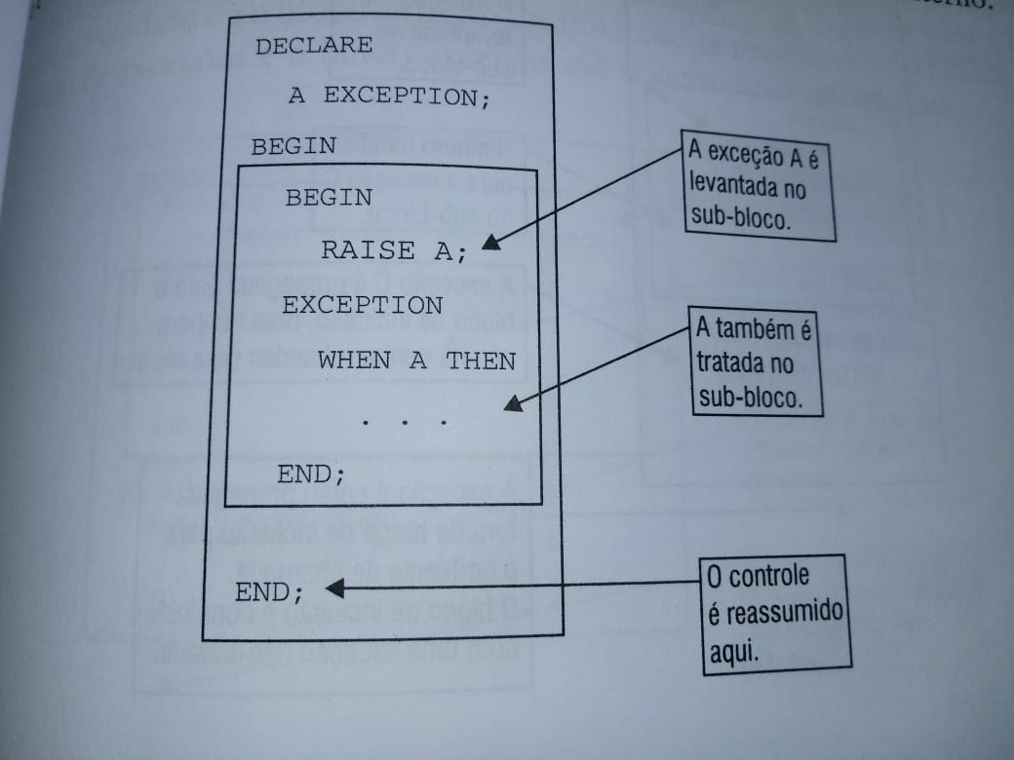

- Exemplo de propagação 2: a regra 2 é aplicada no sub-bloco e a exceção é propagada p/ bloco Pai, onde o handler é tratado

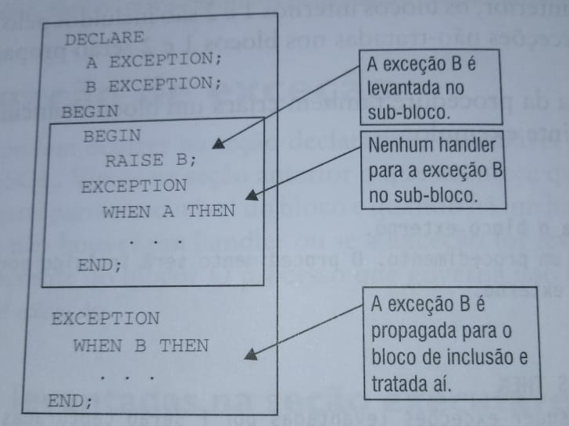

Exemplo de propagação 3: a regra 2 é aplicada p/ sub-bloco. A exceção é propagada p/ bloco-Pai, onde não há handler e faz com que a exceção seja propagada p/ o ambiente SQLPLUS.

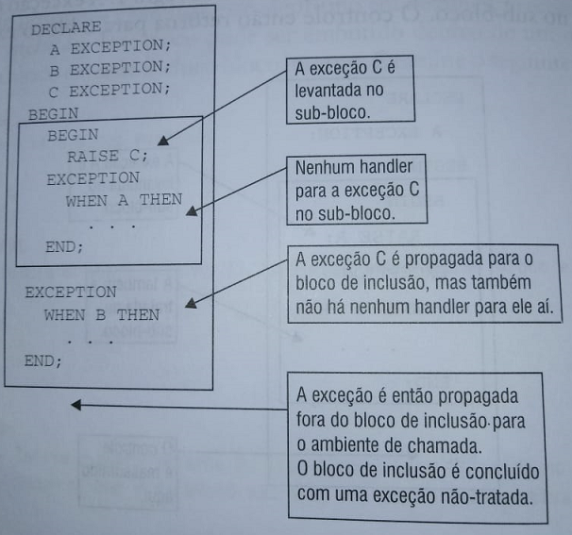

EXCEPTIONS levantadas na seção DECLARE

Se for levantada uma exceção na seção DECLARE, a mesma é propagada para o bloco-Pai. Mesmo se houver um handler não será executado!

Exemplo de propagação 4: exceção VALUE_ERROR levantada na seçao DECLARE:

v_Number NUMBER(3) := ‘ABC’ ;

Exceção é propagada para o bloco-Pai, mesmo tendo o handler OTHERS.

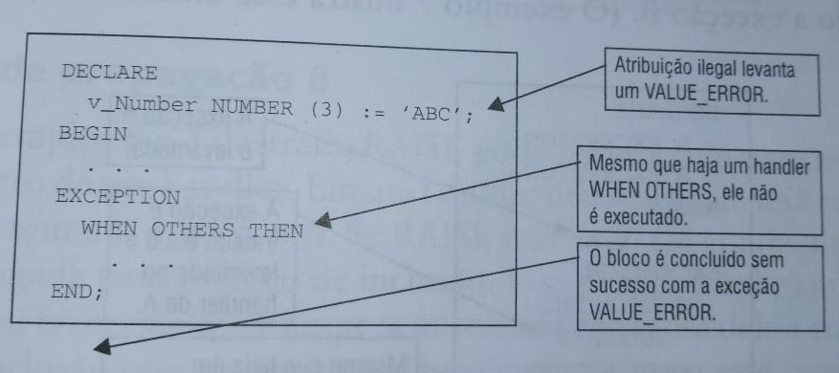

Exemplo de propagação 5: Agora VALUE_ERROR é levantado no sub-bloco, porém no bloco-Pai haverá o handler de tratamento OTHERS.

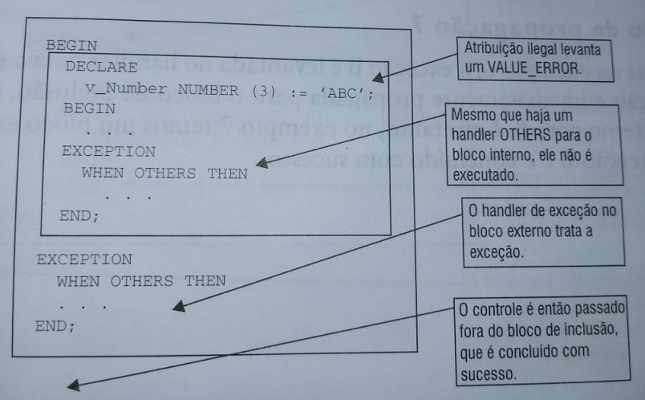

EXCEPTIONS levantadas na seção EXCEPTION
Exceções podem ser levantadas dentro de um handler, tanto via RAISE(explicito) quanto via erro em tempo de execução(implícito). Imediatamente é propagada para o bloco-Pai. É assim pois apenas uma exceção por vez pode estar “ativa”. Logo que uma for tratada, outra pode ser levantada.

Exemplo de propagação 6: A exceção A é levantada e tratada. O handler A levanta a exceção B. A mesma é propagada p o bloco externo, pulando o handler B.

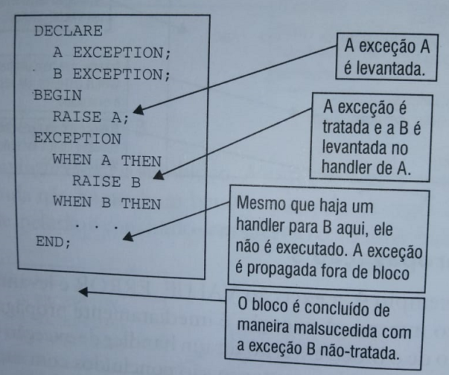

Exemplo de propagação 7: semelhante ao exemplo6 só que dessa vez haverá um handler.

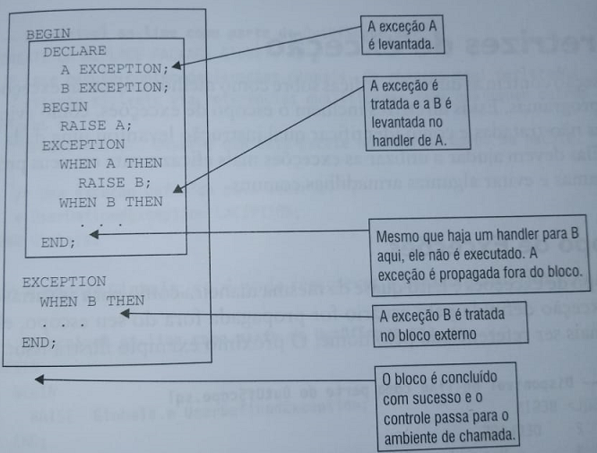

Exemplo de propagação 8:Essa técnica é útil p/ registrar em log o erro e/ou fazer qualquer limpeza necessária por causa do RAISE e então notificar o bloco-Pai q a inclusão ocorreu.

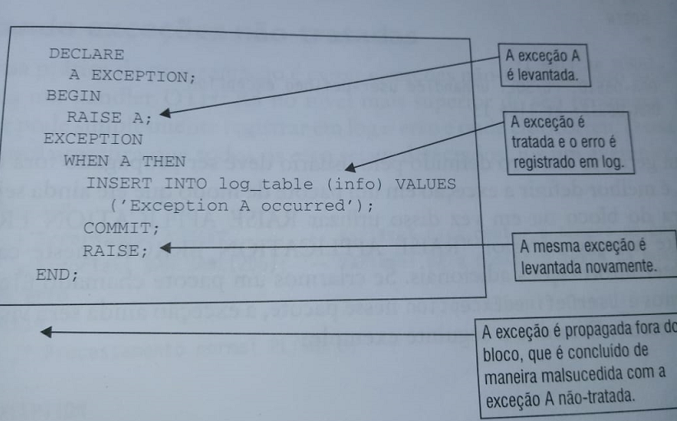

DIRETRIZES DE EXCEÇÃO

- escopo de exceções
- como evitar exceções não-tratadas
- como identificar qual instrução levantou uma dada exceção
- evitar armadilhas comuns

1 – Escopo: se uma exceção definida pelo usuário for propagada p/ fora do seu escopo, ela NÃO pode ser mais REFERÊNCIADA pelo nome.

BEGIN --bloco-Pai

DECLARE
e_UserDefineException EXCEPTION;
BEGIN
RAISE e_UserDefineException;
END; --finalizando sub-bloco

EXCEPTION
--e_UserDefineException fora de escopo, e a exceção será tratada pela handler OTHERS
WHEN OTHERS THEN
--se ocorrer nova exceção, será propagada p/ fora q pode dar erro se não tratar
RAISE;
END;

Obs: se um erro definido pelo programador for propagado p/ fora do bloco, é mehor definir a exceção numa package de forma q o mesmo seja visível fora do bloco OU utilizar RAISE_APPLICATION_ERROR.

CREATE OR REPLACE PACKAGE Globals AS
--contém declarações globais.Os objetos aqui declarados estarão visíveis "via referencias" qualificadas p/ quaisquer outros blocos ou procedures
--observe q essa package não tem um corpo
--exception definida pelo programador
e_UserDefinedException EXCEPTION;
END Globals;

Dados a package, reescrevemos o código acima:

BEGIN --bloco-Pai

BEGIN --subbloco
RAISE Globals.e_UserDefineException;
END; --finalizando sub-bloco

EXCEPTION
--uma vez que e_UserDefineException ainda está visível, podemos tratá-lo explicitamente
WHEN Globals.e_UserDefineException THEN
--RAISE levantará novamente uma exceção, que será propagada p/ o ambiente de chamada
RAISE;
END;

2 – Evitando exceções não tratadas

Devemos sempre usar no nível mais superior um handler OTHERS. Esse handler pode registrar o erro:

DECLARE
v_ErrorNumber NUMBER;
v_ErrorText VARCHAR2(200);
BEGIN
--processamento
....
EXCEPTION
WHEN OTHERS THEN
v_ErrorNumber := SQLCODE;
v_ErrorText := SQLERRM;
INSERT INTO log_table(code,message,info)
VALUES(v_ErrorNumber, v_ErrorText, 'Erro ocorrido em '||TO_CHAR(SYSDATE,'DD/MM/YYYY HH24:MI:SS'));
END;

3 – Como identificar qual instrução levantou uma dada exceção

BEGIN
SELECT ...
SELECT ...
SELECT ...
EXCEPTION
WHEN NO_DATA_FOUND THEN
--qual instrução SELECT levantou o erro?
END;

Há dois métodos:

3.1 – implementando um contador

DECLARE
v_SelectCount := 1;
BEGIN
SELECT ...
v_SelectCount := 2;
SELECT ...
v_SelectCount := 3;
SELECT ...
EXCEPTION
WHEN NO_DATA_FOUND THEN
INSERT INTO log_table(info)
VALUES('Sem dados retornado pelo SELECT '||v_SelectCount);
END;

3.2 – inserir cada instrução em seu subbloco

BEGIN

BEGIN
SELECT ...
EXCEPTION
WHEN NO_DATA_FOUND THEN
INSERT INTO log_table(info)
VALUES('Sem dados retornado pelo SELECT 1');
END;

BEGIN
SELECT ...
EXCEPTION
WHEN NO_DATA_FOUND THEN
INSERT INTO log_table(info)
VALUES('Sem dados retornado pelo SELECT 2');
END;

BEGIN
EXCEPTION
WHEN NO_DATA_FOUND THEN
INSERT INTO log_table(info)
VALUES('Sem dados retornado pelo SELECT 3');
END;

END;

4 - evitar armadilhas comuns - um handler de erros genéricos

Um problema com as exceções é que quando uma ocorre, podemos não ter uma maneira fácil de identificar em qual parte do código a mesma ocorreu.
A PLSQL fornece uma solução p/ isso, com a função: DBMS_UTILITY.FORMAT_CALL_STACK, que retornará a pilha das chamadas.

CREATE OR REPLACE PROCEDURE C AS
v_CallStack VARCHAR2(2000);
BEGIN
v_CallStack := DBMS_UTILITY.FORMAT_CALL_STACK;

INSERT INTO temp_table(char_col)
VALUES(v_CallStack);

INSERT INTO temp_table(num_col)
VALUES(-1);
END C;

CREATE OR REPLACE PROCEDURE B AS
BEGIN
C;
END B;

CREATE OR REPLACE PROCEDURE A AS
BEGIN
B;
END A;

exec A;

ERRO na linha 1:
ORA-12899: valor muito grande para a coluna "C##HR"."TEMP_TABLE"."CHAR_COL" (real: 264, mßximo: 60)
ORA-06512: em "C##HR.C", line 6
ORA-06512: em "C##HR.B", line 3
ORA-06512: em "C##HR.A", line 3
ORA-06512: em line 1

Semelhante a FORMAT_CALL_STACK, temos a DBMS_UTILITY_FORMAT.ERROR_STACK que retorna a sequencia de erros.

O link abaixo conduz á um script genérico q registrará tanto a localização como qual é o erro.
- Tabelas
- Package
- Trigger
- ProceduresErrorPkg

Vamos supor que colocamos uma trigger em temp_table para levantar a exceção ZERO_DIVIDE.

Falta inserir resumo das páginas 270 à 272

COLEÇÕES
coleções são semelhantes a arrays.

TABELAS INDEX-BY → semelhantes aos arrays em C e JAVA. A fim de declarar uma tabela index-by, primeiro definimos o tipo e então declaramos uma variável deste tipo.

TYPE tipo_de_tabela IS TABLE OF tipo
INDEX BY BINARY_INTEGER;

tipo_de_tabela: nome do novo tipo a ser definido.
tipo: é um tipo pré-definido ou uma referência p/ um tipo via %TYPE ou %ROWWTYPE

DECLARE
TYPE TabNomes IS TABLE OF students.first_name%TYPE
INDEX BY BINARY_INTEGER;
TYPE TabDatas IS TABLE OF DATE
INDEX BY BINARY_INTEGER;
v_Nomes TabNomes;
v_Datas TabDatas;
BEGIN
--podemos referênciar assim: nome_do_tipo(índice)
v_Nomes(1) := 'Scott';
v_Datas(-4) := SYSDATE -1;
END;

Abaixo um exemplo, onde criamos um tipo index-by e atribuimos valores:

DECLARE
TYPE TabCharacteres IS TABLE OF VARCHAR2(10)
INDEX BY BINARY_INTEGER;
v_Character TabCharacteres;
BEGIN
v_Character(0) := 'Alex';
v_Character(-7) := 'Jorge';
v_Character(3) := 'Humberto';
END;

O tipo index-by acima, é semelhante a uma tabela, com 2 colunas – Key e Value. O tipo Key é BINARY_INTEGER e o tipo Value é qualquer tipo de dado especificado na definição (VARCHAR2(10)).

KEY | VALUE
0 | Alex
-7 | Jorge
3 | Humberto

NO_DATA_FOUND em INDEX-BY – Exemplo:

DECLARE
TYPE TabNumeros IS TABLE OF NUMBER
INDEX BY BINARY_INTEGER;
v_Numeros TabNumeros;
BEGIN
--atribuindo valores
FOR v_Count IN 1..10 LOOP
v_Numeros(v_Count) := v_Count*10;
END LOOP;
--imprimindo os valores na tela
DBMS_OUTPUT.PUT_LINE('Elementos da variável index-by: ');
FOR v_Count IN 1..10 LOOP
DBMS_OUTPUT.PUT_LINE('v_Numeros('||v_Count||'): '||v_Numeros(v_Count));
END LOOP;
--Ao lêr v_Numeros(11) será verificado ausência de valor (NO_DATA_FOUND)
BEGIN
DBMS_OUTPUT.PUT_LINE('v_Numeros(11): '||v_Numeros(11));
EXCEPTION
WHEN NO_DATA_FOUND THEN
DBMS_OUTPUT.PUT_LINE('Sem dados na posição v_Numeros(11)');
END;
END;

TABELAS INDEX-BY DE REGISTROS – Exemplo:

DECLARE
TYPE TabStudents IS TABLE OF students%ROWTYPE
INDEX BY BINARY_INTEGER;
v_Student TabStudents;
BEGIN
--recupera o registro id=10001 e add v_Students(10001)
SELECT * INTO v_Student(10001) FROM students
WHERE id = 10001;

--diretamente atribuído
v_Student(1).first_name := 'Jorge';
v_Student(1).last_name := 'Teixeira';

DBMS_OUTPUT.PUT_LINE(v_Student(10001).first_name);
DBMS_OUTPUT.PUT_LINE(v_Student(1).first_name);
END;

TABELAS INDEX-BY DE TIPOS DE OBJETO – Exemplo

CREATE OR REPLACE TYPE Pessoa AS OBJECT(
data_nasc DATE,
nome VARCHAR2(30),
sobrenome VARCHAR2(30));

DECLARE
TYPE TabPessoas IS TABLE OF Pessoa
INDEX BY BINARY_INTEGER;
--Cada elemento de v_Pessoa é uma instância do tipo do objeto Pessoa
v_Pessoa TabPessoas;
BEGIN
v_Pessoa(1) := Pessoa(TO_DATE('24/01/1977','DD/MM/YYYY'),'Jorge','Teixeira');
--é necessário informar pelo menos um valor
v_Pessoa(2) := Pessoa(TO_DATE('26/01/1996','DD/MM/YYYY'),null,null);
v_Pessoa(2).nome := 'Humberto';
v_Pessoa(2).sobrenome := 'Teixeira';
DBMS_OUTPUT.PUT_LINE(v_Pessoa(1).data_nasc||' - '||v_Pessoa(1).nome||' '||v_Pessoa(1).sobrenome);
DBMS_OUTPUT.PUT_LINE(v_Pessoa(2).data_nasc||' - '||v_Pessoa(2).nome||' '||v_Pessoa(2).sobrenome);
END;

TABELA ANINHADAS
- devem ser criadas com chaves sequenciais positivas
- podem ser armazenadas no BD

Sintaxe:

TYPE nome_de_tabela TABLE tipo_de_tabela [NOT NULL]

DECLARE
--define um tipo de tabela aninhada com base em tipo de objeto
TYPE ObjectTab IS TABLE MyObject;
--um tipo de tabela aninhada baseada em %ROWTYPE
TYPE StudentsTab IS TABLE OF students%ROWTYPE;

--Variáveis dos tipos anteriores
v_ClassList StudentsTab;
v_ObjectList ObjectTab;

Nota: O tipo de objeto MyObject foi definido no exemplo anterior acima

Uma tabela index-by quando criada e não tem nenhum elemento ela é vazia! Contudo, quando uma tabela aninhada é declarada e não tem dados a mesma é null.
Se você tentar add um elemento em uma tabela aninhada NULL, levantará o erro ORA-6531 – referencia a uma coleção não iniciada, que corresponde a exceção predefinida COLLECTION_IS_NULL.
DECLARE
--define um tipo de tabela aninhada com base em tipo de objeto
TYPE ObjectTab IS TABLE MyObject;
--um tipo de tabela aninhada baseada em %ROWTYPE
TYPE StudentsTab IS TABLE OF students%ROWTYPE;

--Variáveis dos tipos anteriores
v_ClassList StudentsTab;
v_ObjectList ObjectTab;
BEGIN
--Essa atribuição levantará COLLECTION_IS_NULL, porquê v_ObjectList é atomicamente NULL
v_ObjectList(1) := MyObject(TO_DATE('24/01/1977','DD/MM/YYYY'),'Jorge','Teixeira');
END;

Para inicializar uma tabela aninhada, utilizamos um construtor, que tem o mesmo nome do tipo.
Exemplo:

DECLARE
TYPE TabNumeros IS TABLE OF NUMBER;
--Cria uma tabela com 1 elemento
v_TabNum1 TabNumeros := TabNumeros(-1);
--Cria uma tabela com 5 elementos
v_TabNum2 TabNumeros := TabNumeros(1, 2, 3, 5, 7);
--Cria uma tabela 0 elementos
v_TabNum3 TabNumeros := TabNumeros();
BEGIN
--Atribuir p/ v_TabNum1: "isso substituira o valor já inserido em v_TabNum1(1) = -1
v_TabNum1(1) := 12345;
--Imprime o conteúdo de v_TabNum2
FOR v_Count IN 1..5 LOOP
DBMS_OUTPUT.PUT(v_TabNum2(v_Count)||' ');
END LOOP;
DBMS_OUTPUT.NEW_LINE;
END;

Tabelas Vazias != NULL(atomicamente)

DECLARE
TYPE TabPalavras IS TABLE OF VARCHAR2(50);
--Cria uma tabela atomicamente NULL
v_TP1 TabPalavras;
--Cria uma tabela c/ 1 elemento = NULL
v_TP2 TabPalavras := TabPalavras();
BEGIN
IF v_TP1 IS NULL THEN
DBMS_OUTPUT.PUT_LINE('v_TP1 está null-atomico - sem instanciar construtor');
ELSE
DBMS_OUTPUT.PUT_LINE('v_TP1 não é null - foi instanciada por construtor');
END IF;

IF v_TP2 IS NULL THEN
DBMS_OUTPUT.PUT_LINE('v_TP2 está null-atomico - sem instanciar construtor');
ELSE
DBMS_OUTPUT.PUT_LINE('v_TP2 não é null - foi instanciada por construtor');
END IF;
END;

ADICIONANDO ELEMENTOS A UMA TABELA EXISTENTE

Não podemos atribuir valor a uma posição não existente. Caso isso ocorra o erro ORA-6533: Subscript beyond count que é equivalente a exceção pré-definida SUBSCRIPT_BEYOND_COUNT. Exemplo:

DECLARE
TYPE TabNumeros IS TABLE OF NUMBER;
v_Numero TabNumeros := TabNumeros(1, 2, 3);
BEGIN
--v_Numero foi iniciado p/ ter 3 elementos
v_Numero(1) := 7;
v_Numero(2) := -1;
--mas a atribuição abaixo levantará erro ORA-6533
v_Numero(4) := 9;
EXCEPTION
WHEN SUBSCRIPT_BEYOND_COUNT THEN
DBMS_OUTPUT.PUT_LINE('Erro: Posição não existente');
END;

VARRAYS → Possui limite superior fixo em relação ao seu tamanho.

Sintaxe:

TYPE nome_de_tipo IS {VARRAY | ARRAY} VARYING ARRAY
(tamanho_máximo) tipo_de_elemento [NOT NULL]

DECLARE
--Alguns tipos de varray válidos
TYPE ListaNumeros IS VARRAY(10) OF NUMBER(3) NOT NULL;

--Uma lista de registros PLSQL
TYPE ListaEstudantes IS VARRAY(100) OS students%ROWTYPE;

--Uma lista de objetos
TYPE ListaObjetos IS VARRAY(25) OF MyObjects;

Também são inicializados através de um construtor. O número de argumentos passado ao construtor torna-se o comprimento inicial do varray e deve se menor ou igual ao comprimento máximo especificado.

DECLARE
--Define um TIPO varray
TYPE Numeros IS VARRAY(20) OF NUMBER(3);

--Declara um varray null-atômico
v_ListaNull Numeros;

--Varray com 2 elementos
v_Lista1 Numeros := Numeros(1, 2);

--Varray com 1 elemento NULL
v_Lista2 Numeros := Numeros(null);
BEGIN
IF v_ListaNull IS NULL THEN
DBMS_OUTPUT.PUT_LINE('v_ListaNULL é null-atomico');
ELSE
DBMS_OUTPUT.PUT_LINE('v_ListaNULL não é null-atomico');
END IF;

IF v_Lista2(1) IS NULL THEN
DBMS_OUTPUT.PUT_LINE('v_Lista2 é null-atomico');
ELSE
DBMS_OUTPUT.PUT_LINE('v_Lista2 não é null-atomico');
END IF;
END;

A saída acima ambos serão NULOS

Como as tabelas aninhadas, o tamanho de um VARRAY pode ser aumentado utilizando o método EXTEND. Entretanto, diferente de uma tabela aninhada, um VARRAY NÃO PODE ser extendido além do tamanho máximo definido. Exemplo:

DECLARE
TYPE Palavras IS VARRAY(7) OF VARCHAR2(10); --valor max. elementos 7
v_Lista Palavras := Palavras('Jorge', 'Alex', 'Leo','Xuxa', 'CACO'); --iniciada com 5 elementos
BEGIN
v_Lista.EXTEND ; --extendida p/ 6
v_Lista(6) := 'Camille';
v_Lista.EXTEND; --extendida p/ 7
v_Lista(7) := 'DUDU';
FOR v_Count IN 1..7 LOOP
DBMS_OUTPUT.PUT_LINE(v_Lista(v_Count));
END LOOP;
v_Lista.EXTEND; --aqui da ERRO, pois 8 > MAX. definido
v_Lista(8) := 'NANA';

EXCEPTION
WHEN SUBSCRIPT_OUTSIDE_LIMIT THEN
DBMS_OUTPUT.PUT_LINE('ERRO: Tamanho do VARRAY excedido');
END;

COLEÇÕES DE MULTIPLOS NÍVEIS

DECLARE
--Declaração de uma tabela index-by de numeros
TYPE TabNumeros IS TABLE OF NUMBER;
INDEX BY BINARY_INTEGER;

--declaração de um TIPO que é uma tabela index-by de TabNumeros
--Isso é uma coleção de multiplos níveis
TYPE TabMultiNumeros IS TABLE OF TabNumeros;
INDEX BY BINARY_INTEGER;

--Também podemos ver um VARRAY da tabela INDEX-BY
TYPE TabMultiVarray IS VARRAY(10) OF TabNumeros;

--Ou uma tabela aninhada
TYPE TabMultiNestedNum IS TABLE OF TabNumeros;

v_MultiNum TabMultiNumeros;
BEGIN
v_MultiNum(1)(1) := 12345;
END;

COMPARAÇÃO ENTRE TIPOS DE COLEÇÕES
INDEX-BY | ANINHADAS | VARRAY
Não podem ser armazenadas em tabelas no BD | Podem ser armazenadas em tabelas no BD | Podem ser armazenados em tabelas BD
Chaves podem ser positivas e negativas | Chaves só pode ser positiva | Chaves só pode ser positiva
Não tem tamanho máximo explícito | Não tem tamanho máximo explícito | Restritas a um tamanho máximo na definição do tipo
Podem mapear arrays de host | Não podem mapear arrays de host | Não podem mapear arrays de host
Podem ser esparsas com valores não sequenciais de chave | Podem ser esparsas com valores não sequenciais de chave | Sempre têm espaço alocado p/ cada um dos elementos e tem valores sequenciais de chave
Não podem ser atomicamente NULL | Podem ser atomicamente NULL | Podem ser atomicamente NULL
Referênciar elementos inexistentes levanta NO_DATA_FOUND | Referênciar elementos inexistentes levanta SUBSCRIPT_BEYOND_COUNT | Referênciar elementos inexistentes levanta SUBSCRIPT_BEYOND_COUNT
Podem ser declarados apenas nos blocos internos PLSQL | Podem ser declarados nos blocos internos PLSQL ou fora com CREATE TYPE | Podem ser declarados nos blocos internos PLSQL ou fora com CREATE TYPE
Elementos são atribuídos diretamente, sem inicialização | A tabela deve ser inicializada e estendida antes que os elementos possam ser atribuídos | O Varray deve ser inicializado antes que os elementos possam ser atribuídos
DIFERENÇAS
 | Não tem tamanho máximo | Tem um tamanho máximo
 | Não retém | Qdo armazenado em BD, retem nos elementos o ordenamento e o valor dos subscritos

COLEÇÕES NO BANCO DE DADOS → tabelas aninhadas e varrays PODEM ser armazenadas no BD.

Para armazenar e recuperar uma coleção a partir de uma tabela, o TIPO DE COLEÇÃO deve ser conhecido como qualquer objeto do BD. Para a declaração de um TIPO de OBJETO, exemplo:

--Por ser um objeto no BD (schema) ele é global, segue as mesmas regras dos objetos
CREATE OR REPLACE TYPE ListaNomes AS
VARRAY(20) OF VARCHAR2(30);
/

DECLARE
--Nesse bloco o tipo é local
TYPE ListaDatas IS VARRAY(10) OF DATE;
--Aqui podemos criar variáveis ListaDatas e ListaNomes
v_Datas ListaDatas;
v_Nomes v_ListaNomes;
BEGIN
NULL;
END;

Ver Arquivo Genesis_sistemaFaculdade, a partir da linha 193 em diante. Alteração consta no MER Aqui

TABELAS ANINHADAS COM CHAVES NÃO-SEQUENCIAIS
Tabelas aninhadas no BD NÃO podem ser manipuladas diretamente por meio da PLSQL, apenas com SQL. Como resultado disso, os valores das chaves não são registrados. Exemplo:

--criandos o objeto
CREATE OR REPLACE TYPE TabDatas AS
TABLE OF DATE;
/
--criando tabela aninhada
CREATE TABLE datas_feriados(
chave VARCHAR2(100) PRIMARY KEY,
lista_datas TabDatas)
NESTED TABLE lista_datas STORE AS T_FERIADOS;

--uma vez que criamos a tabela e o tipo

DECLARE
--cria uma tabela aninhada com 5 datas
v_Datas TabDatas := TabDatas(TO_DATE('04/07/1776','DD/MM/YYYY'),TO_DATE('12/04/1861','DD/MM/YYYY'),TO_DATE('05/06/1968','DD/MM/YYYY'),TO_DATE('26/01/1986','DD/MM/YYYY'),TO_DATE('01/01/2001','DD/MM/YYYY'));
--Procedure local p/ imprimir um TabDatas
PROCEDURE Print(p_Data IN TabDatas) IS
v_Index BINARY_INTEGER := p_Data.FIRST;
BEGIN
WHILE v_Index <= p_Data.LAST LOOP
DBMS_OUTPUT.PUT(' '||v_Index||': ');
DBMS_OUTPUT.PUT_LINE(TO_CHAR(p_Data(v_Index),'DD/MM/YYYY'));
v_Index := p_Data.NEXT(v_Index);
END LOOP;
END Print;

BEGIN
--exclui o elemento 2 da tabela. Resultara em 4 elementos
v_Datas.DELETE(2);

DBMS_OUTPUT.PUT_LINE('Valor inicial da tabela: ');
Print(v_Datas);

--insere a tabela aninhada no BD e então seleciona novamente
INSERT INTO datas_feriados(chave, lista_datas)
VALUES('Datas da historia americana',v_Datas);

SELECT lista_datas INTO v_Datas FROM datas_feriados
WHERE chave = 'Datas da historia americana';

DBMS_OUTPUT.PUT_LINE('Tabela depois do insert e select: ');
Print(v_Datas);
END;

Primeiro esse bloco cria uma tabela aninhada c/ 5 elementos e então exclui o segundo elemento. Depois inserimos no BD e damos um select.

CONSULTANDO VARRAYS ARMAZENADOS → embora os elementos de um varray armazenado NÃO possam ser manipulados por DML, um varray PODE ser consultado utilizando o operador TABLE. Nesse caso, TABLE recebe uma coluna de varray e retorna os elementos dentro dela como se o varray fosse ele próprio uma tabela separada de uma coluna. O nome da coluna é column_value. Exemplo:

SQL> select department, course, column_value FROM class_material, table(required_reading);

DEP COURSE COLUMN_VALUE
--- ---------- ------------
MUS 100 3001
MUS 100 3002
CS 102 1000
CS 102 1001
CS 102 1002
HIS 101 2001

6 linhas selecionadas.

RESULTADO OBTIDO É DIFERENTE DA FORMA NORMAL, ABAIXO:

select department, course,required_reading FROM class_material;

DEP COURSE REQUIRED_READING
--- ---------- ----------------------------------------------------------------------
MUS 100 BOOKLIST(3001, 3002)
CS 102 BOOKLIST(1000, 1001, 1002)
HIS 101 BOOKLIST(2001)

MÉTODOS DE COLEÇÃO → Tabelas aninhadas e varrays são tipos objetos e como tal possuem métodos definidos para eles.
Da mesma forma tabelas aninhadas têm atributos.

Um método ou atributo é invocado utilizando a sintaxe:

instância_da_coleção.método_ou_atributo

Onde instância_da_coleção é uma variável de coleção (Não o nome do tipo)
e método_ou_atributo é um dos métodos ou atributos.

Esses métodos podem ser chamados apenas a partir das instruções procedurais e não das instruções SQL

Todos os exemplos assumem as seguintes declarações:

CREATE OR REPLACE TYPE TabNumeros AS TABLE OF NUMBER;

CREATE OR REPLACE TYPE VryNumeros AS VARRAY(25) OF NUMBER;

CREATE OR REPLACE PACKAGE IndexBy AS
TYPE TabNumeros IS TABLE OF NUMBER
INDEX BY BINARY_INTEGER;
END IndexBy;

falta ler 306 À 317

CAPÍTULO 9

Observação: São todos blocos identificados (e não anônimos)
- procedure
- function
- trigger
- packages

PROCEDURES e FUNCTIONS - SUBPROGRAMAS

São muito parecidas com as das 3GLs, pois elas compartilham propriedades semelhantes.

Sintaxe:
CREATE [OR REPLACE] PROCEDURE nome_da_procedure
[ ( argumento [ {IN | OUT | IN OUT} ] tipo,
…
argumento [ { IN | OUT | IN OUT } ] tipo) ]
{ IS | AS }
corpo_da_procedure

Onde:
- nome_da_procedure
- argumento → é o nome de um parâmetro
- tipo → é o tipo do parâmetro

Obs.: as palavras IS | AS → são equivalentes!!!

A estrutura da instrução p/ criação de uma PROCEDURE é semelhante a isso:

CREATE OR REPLACE PROCEDURE nome_da_procedure [ lista_de_parâmetros ] AS
--A seção declarativa entra aqui!
BEGIN
--A seção executável entra aqui!
EXCEPTION
--A seção de exceção entra aqui!
END [nome_da_procedure];

CRIANDO UMA FUNCTION → uma chamada de procedure é uma instrução PLSQL por si própria, enquanto uma chamada de FUNCTION é chamada como PARTE de uma expressão.
Exemplo: as functions abaixo, retornam TRUE se a classe especializada for > 80%, caso contrário retorna FALSE.

CREATE OR REPLACE FUNCTION PercentualOcupacao(
p_Department classes.department%TYPE,
p_Course classes.course%TYPE) RETURN BOOLEAN IS
v_CurrentStudents NUMBER;
v_MaxStudents NUMBER;
v_ReturnValue BOOLEAN;
v_FullPercent CONSTANT NUMBER := 80;
BEGIN
--Obtem os alunos atuais p/ o curso solicitado
SELECT current_students, max_students INTO v_CurrentStudents, v_MaxStudents FROM classes
WHERE department = p_Department
AND course = p_Course;

--Se a classe estiver cheia com um percentual maior do que o fornecido por v_FullPercent, retorna TRUE, caso contrário retorna FALSE
IF (v_CurrentStudents / v_MaxStudents * 100) >= v_FullPercent THEN
v_ReturnValue := TRUE;
ELSE
v_ReturnValue := FALSE;
END IF;

RETURN v_ReturnValue;

END PercentualOcupacao;

A function acima é chamada por outro bloco PLSQL e note que a mesma é usada com parte da instrução do bloco chamador.

DECLARE
CURSOR c_Classes IS
SELECT department, course FROM classes;
BEGIN
FOR v_ClassRecord IN c_Classes LOOP
IF PercentualOcupacao(v_ClassRecord.department, v_ClassRecord.course) THEN
DBMS_OUTPUT.PUT_LINE(v_ClassRecord.department||' '||v_ClassRecord.course||' ocupação >= 80%');
END IF;
END LOOP;
END;

Sintaxe FUNCTION

CREATE [OR REPLACE] FUNCTION nome_da_funcao
[ (argumento [ { IN | OUT | IN OUT } ] tipo,
…
argumento [ { IN | OUT | IN OUT } ] tipo ) ]
RETURN tipo_de_retorno { IS | AS }
corpo da função

Qdo utilizada em uma FUNCTION, a instrução RETURN deve ter uma expressão associada com ela. Entretanto, RETURN também pode ser utilizada em uma procedure. Nesse caso, ela não tem nenhum argumento, o que faz com que o controle retorne imediatamente p/ o ambiente de chamada. Os valores atuais dos parâmetros formais declarados como OUT ou IN OUT são passados de volta aos parâmetros reais e a execução prossegue a partir da instrução seguinte à chamada da procedure.
/*
Retorna FULL se a classe estiver completamente cheia
Retorna SOME ROOM se a classe estiver mais de 80%
Retorna MORE ROOM se a classe estiver mais de 60%
Retorna LOTS OF ROOM se a classe estiver menos de 60%
Retorna EMPTY se não houver alunos inscritos
*/
CREATE OR REPLACE FUNCTION ClassInfo(
p_Department classes.department%TYPE,
p_Course classes.course%TYPE) RETURN VARCHAR2 IS
v_CurrentStudents NUMBER;
v_MaxStudents NUMBER;
v_PercentFull NUMBER;
BEGIN
--obtém os alunos atuais e o máximo p/ o curso solicitado
SELECT current_students, max_students INTO v_CurrentStudents, v_MaxStudents FROM classes
WHERE department = p_Department
AND course = p_Course;

--calcula a porcentagem atual
v_PercentFull := v_CurrentStudents / v_MaxStudents * 100;

IF v_PercentFull = 100 THEN
RETURN 'FULL';
ELSIF v_PercentFull > 80 THEN
RETURN 'SOME ROOM';
ELSIF v_PercentFull > 60 THEN
RETURN 'MORE ROOM';
ELSIF v_PercentFull > 0 THEN
RETURN 'LOTS OF ROOM';
ELSE
RETURN 'EMPTY';
END ClassInfo;

CREATE OR REPLACE PROCEDURE AddNewStudent(p_FirstName students.first_name%TYPE,
p_LastName students.last_name%TYPE,
p_Major students.major%TYPE) AS
BEGIN
INSERT INTO students(id,first_name,last_name,major,current_credits)
VALUES(student_sequence.NEXTVAL,p_FirstName,p_LastName,p_Major,0);
END;

DECLARE
--Variáveis que descrevem o novo aluno
v_NewFirstName students.first_name%TYPE := 'Cinthia';
v_NewLastName students.last_name%TYPE := 'Camino';
v_NewMajor students.major%TYPE := 'History';

BEGIN
--Add Cinthia ao BD
AddNewStudent(v_NewFirstName, v_NewLastName, v_NewMajor);
END;

PARÂMETROS → As variáveis declaradas acima (v_NewFirstName, v_NewLastName, vNewMajor) são passadas como argumentos em AddNewStudent. São conhecidas como parâmetros reais, ao passo que os parâmetros na declaração da procedure (p_FirstName, p_LastName, p_Major) são conhecidos como parâmetros formais.

- Parâmetros Formais → são meros “marcadores de lugar” dos parâmetros reais. Os mesmos podem ter 3 modos:
  - IN (default)
  - OUT
  - IN OUT

CREATE OR REPLACE PROCEDURE ModeTest(
p_ParametroEntradaIn IN NUMBER,
p_ParametroSaidaOut OUT NUMBER,
p_ParametroMistoInOut IN OUT NUMBER) IS

v_VariavelLocal NUMBER := 0;

BEGIN
DBMS_OUTPUT.PUT_LINE('Exec ModeTeste: ');

IF (p_ParametroEntradaIn IS NULL) THEN
DBMS_OUTPUT.PUT(' p_ParametroEntradaIn IS NULL');
ELSE
DBMS_OUTPUT.PUT(' p_ParametroEntradaIn = '||p_ParametroEntradaIn);
END IF;

IF (p_ParametroSaidaOut IS NULL) THEN
DBMS_OUTPUT.PUT(' p_ParametroSaidaOut IS NULL');
ELSE
DBMS_OUTPUT.PUT(' p_ParametroSaidaOut = '||p_ParametroSaidaOut);
END IF;

IF (p_ParametroMistoInOut IS NULL) THEN
DBMS_OUTPUT.PUT_LINE(' p_ParametroMistoInOut IS NULL');
ELSE
DBMS_OUTPUT.PUT_LINE(' p_ParametroMistoInOut = '||p_ParametroMistoInOut);
END IF;

--válido - uma vez que estamos lendo do parâmetro IN e não gravando com ele
v_VariavelLocal := p_ParametroEntradaIn;

--inválido/ilegal - uma vez que estamos gravando no parametro IN
-- p_ParametroEntradaIn := 7;

--válido - uma vez que estamos gravando no parametro OUT
p_ParametroSaidaOut := 7;

--Possivelmente ilegal - pode ser ilegal ler a partir de um parametro OUT
v_VariavelLocal := p_ParametroSaidaOut;

--Válido - uma vez que estamos lendo de um parâmetro IN OUT
v_VariavelLocal := p_ParametroMistoInOut;

--Válido - uma vez uq estamos gravando
p_ParametroMistoInOut := 8;

DBMS_OUTPUT.PUT_LINE('Após processamento ModeTeste');
IF (p_ParametroEntradaIn IS NULL) THEN
DBMS_OUTPUT.PUT_LINE('p_ParametroEntradaIn IS NULL');
ELSE
DBMS_OUTPUT.PUT('p_ParametroEntradaIn = '||p_ParametroEntradaIn);
END IF;

IF (p_ParametroSaidaOut IS NULL) THEN
DBMS_OUTPUT.PUT(' p_ParametroSaidaOut IS NULL');
ELSE
DBMS_OUTPUT.PUT(' p_ParametroSaidaOut = '||p_ParametroSaidaOut);
END IF;

IF (p_ParametroMistoInOut IS NULL) THEN
DBMS_OUTPUT.PUT_LINE(' p_ParametroMistoInOut IS NULL');
ELSE
DBMS_OUTPUT.PUT_LINE(' p_ParametroMistoInOut = '||p_ParametroMistoInOut);
END IF;
END ModeTest;

DECLARE
v_In NUMBER := 1;
v_Out NUMBER := 2;
v_InOut NUMBER := 3;
BEGIN
DBMS_OUTPUT.PUT_LINE('Antes de chamar ModeTest: ');
DBMS_OUTPUT.PUT_LINE('v_In = '||v_In||' v_Out = '||v_Out||' v_InOut = '||v_InOut);
ModeTest(v_In, v_Out, v_InOut);
DBMS_OUTPUT.PUT_LINE('Depois de chamar ModeTest: ');
DBMS_OUTPUT.PUT_LINE('v_In = '||v_In||' v_Out = '||v_Out||' v_InOut = '||v_InOut);
END;

Antes de chamar ModeTest:
v_In = 1 v_Out = 2 v_InOut = 3
Exec ModeTeste:
p_ParametroEntradaIn = 1 p_ParametroSaidaOut IS NULL p_ParametroMistoInOut = 3
Após processamento ModeTeste
p_ParametroEntradaIn = 1 p_ParametroSaidaOut = 7 p_ParametroMistoInOut = 8
Depois de chamar ModeTest:
v_In = 1 v_Out = 7 v_InOut = 8

Ler página 332

A saída nos mostra que o parâmetro p_ParametroSaidaOut foi iniciado com NULL dentro da procedure. Os valores dos parâmetros IN e IN OUT no final da procedure foram copiados de volta p/ os parâmetros REAIS quando a procedure conclui.

LITERAIS OU CONSTANTES COMO PARÂMETROS REAIS
Os tipos IN OUT ou OUT devem ser uma variável e não pode ser uma expressão ou uma constante.
→ deve haver um lugar p/ o valor retornado ser armazenado.

Exemplo: Podemos substituir v_In por ujm LITERAL ao chamar ModeTest:

DECLARE
v_Out NUMBER := 2;
v_InOut NUMBER := 3;
BEGIN
ModeTest(1, v_Out, v_InOut);
END:

Mas ao substituir v_Out por um LITERAL, dá erro!
→ deve haver um lugar p/ o valor retornado ser armazenado. (v_Out)

RESTRIÇÕES QTO AOS PARÂMETROS FORMAIS → na declaração de uma procedure, é ilegal restringir os parâmetros de CHAR, VARCHAR, NUMBER etc. Essas restrições virão dos parâmetros REAIS.

CREATE OR REPLACE PROCEDURE ParametroLength(
p_Parametro1 IN OUT VARCHAR2,
p_Parametro2 IN OUT NUMBER) AS
BEGIN
p_Parametro1 := 'abcdefghijklmno'; --tamanho 15 caracteres
p_Parametro2 := 12.3;
END ParametroLength;

Portanto, quais são as restrições em p_Parametro1 e p_Parametro2 ? Elas vem dos parâmetros REAIS.

DECLARE
v_Variavel1 VARCHAR2(40);
v_Variavel2 NUMBER(7,3);
BEGIN
ParametroLength(v_Variavel1, v_Variavel2);
END;

Porém nesse bloco abaixo, dará erro, pois a restrição de 10 caracteres (no bloco) e pequena perante o retorno depois do processamento(15 caracteres)

DECLARE
v_Variavel1 VARCHAR2(10);
v_Variavel2 NUMBER(7,3);
BEGIN
ParametroLength(v_Variavel1, v_Variavel2);
END;

ERRO na linha 1:
ORA-06502: PL/SQL: erro: buffer de string de caracteres pequeno demais numÚrico
ou de valor
ORA-06512: em "C##HR.PARAMETROLENGTH", line 5
ORA-06512: em line 5

A origem do erro não esta na procedure, mas no código que chama a procedure.. Portanto o bloco foi compilado com sucesso e o erro na verdade foi levantado quando a procedure retornou e o mecanismo da PLSQL tentou copiar o valor real ‘abcdefghijklmno’

PARÂMETROS DE %TYPE DE PROCEDURE → parâmetros formais podem ser restringidos somente pelo %TYPE. Exemplo:

CREATE OR REPLACE PROCEDURE ParametroLength(
p_Parametro1 IN OUT VARCHAR2,
p_Parametro2 IN OUT students.current_credits%TYPE) AS
BEGIN
p_Parametro1 := 'abcdefghijklmno'; --tamanho 15 caracteres
p_Parametro2 := 123456;
END ParametroLength;

Ao executar o bloco abaixo, dará ERRO

DECLARE
v_Variavel1 VARCHAR2(1);
v_Variavel2 NUMBER; --sem restrições
BEGIN
ParametroLength2(v_Variavel1, v_Variavel2);
END;

ERRO na linha 1:
ORA-06502: PL/SQL: erro: buffer de string de caracteres pequeno demais numÚrico
ou de valor
ORA-06512: em "C##HR.PARAMETROLENGTH2", line 5
ORA-06512: em line 5

EXCEÇÕES LEVANTADAS DENTRO DE SUBPROGRAMAS → Caso ocorra uma exceção em um subprograma, que foi chamada em um bloco Pai, o controle do handler de exceção passa imediatamente para o bloco chamador (Pai), segundo regras de propagação.
Os valores dos parâmetros formais OUT e IN OUT não retornam para os parâmetros reais, ou seja, os parametros reais terão os mesmos valores de entrada. Exemplo:

/*
Ilustra o comportamento de exceções não-tratadas e de variáveis OUT. Se p_RAISE for TRUE, então um erro não-tratado é levantado. Se p_RAISE for FALSE, a procedure é concluida
*/
CREATE OR REPLACE PROCEDURE RaiseError(
p_Raise in BOOLEAN,
p_ParametroA OUT NUMBER) AS
BEGIN
p_ParametroA := 7;

/*
Mesmo se atribuissemos 7 a p_ParametroA, essa exceção não-tratada faria com que o controle retornasse imediatamente sem retornar 7 para o parametro real associado com p_ParametroA
*/
IF (p_Raise) THEN
RAISE DUP_VAL_ON_INDEX;
ELSE
--simplesmente retorna sem erro. Isso retornará 7 para o parametro real
RETURN;
END IF;
END RaiseError;

--Se chamássemos RaiseError com o seguinte bloco
DECLARE
v_TempVar NUMBER := 1;
BEGIN
DBMS_OUTPUT.PUT_LINE('Valor inicial = '||v_TempVar);
RaiseError(FALSE,v_TempVar);
DBMS_OUTPUT.PUT_LINE('Valor após sucesso da chamada a procedure: '||v_TempVar);

v_TempVar := 2;
DBMS_OUTPUT.PUT_LINE('Valor antes da 2º chamada da procedure = '||v_TempVar);
RaiseError(TRUE,v_TempVar);
EXCEPTION
WHEN OTHERS THEN
DBMS_OUTPUT.PUT_LINE('Valor após a exceção na 2º chamada = '||v_TempVar);
END;

Valor inicial = 1
Valor após sucesso da chamada a procedure: 7
Valor antes da 2º chamada da procedure = 2
Valor após a exceção na 2º chamada = 2

Antes da primeira chamada RaiseError, v_TempVar continha 1. A primeira chamada foi bem-sucedida; e o valor 7 foi atribuído a v_TempVar. O bloco então foi alterado de v_TempVar para 2 antes da segunda chamada a RaiseError. Essa segunda chamada não foi completada com sucesso e v_TempVar permaneceu inalterada com o valor inicial 2.

PASSANDO PARÂMETROS POR REFERÊNCIA E POR VALOR

Qdo um parâmetro é passado por referência , um ponteiro para o parâmetro real é passado para o parâmetro formal.

Referência: REAL –(ponteiro)→ FORMAL -- + rápido

E por valor ele é copiado do parâmetro real para o parâmetro formal

Valor: REAL –(Valor Copiado)→ FORMAL

UTILIZANDO NOCOPY → nome_do_parametro[modo] NOCOPY tipo_de-dados

nome_do_parametro → é o nome do parâmetro
modo → é o modo do parâmetro (IN, OUT, IN OUT)
tipo_de_dados → tipo de dados do parâmetros

Se NOCOPY estiver presente, o compilador tentará passar por referência, em vez de por valor.

Exemplo:

CREATE OR REPLACE PROCEDURE NoCopyTest (
p_ParametroIn IN NUMBER ,
p_ParametroOut OUT NOCOPY VARCHAR2 ,
p_ParametroInOut NOCOPY CHAR) IS
BEGIN
….
END;

Por ambos apontarem p/ um mesmo lugar, caso um procedimento for concluído com uma exceção não tratada depois que o parâmetro formal foi alterado, o valor original do parâmetro real será perdido. Exemplo:

CREATE OR REPLACE PROCEDURE RaiseError2 (
p_Raise IN BOOLEAN,
p_ParametroA OUT NOCOPY NUMBER) AS
BEGIN
p_ParametroA := 7;
IF p_Raise THEN
RAISE DUP_VAL_ON_INDEX;
ELSE
RETURN;
END IF;
END RaiseError2;

--p_ParametroA será passado por referência

DECLARE
v_TempVar NUMBER := 1;
BEGIN
DBMS_OUTPUT.PUT_LINE('Valor inicial: '||v_TempVar);
RaiseError2(FALSE,v_TempVar);
DBMS_OUTPUT.PUT_LINE('Valor antes da chamada procedure: '||v_TempVar);

v_TempVar := 2;
DBMS_OUTPUT.PUT_LINE('Valor antes de realizar a procedure: '||v_TempVar);
RaiseError2(TRUE,v_TempVar);
EXCEPTION
WHEN OTHERS THEN
DBMS_OUTPUT.PUT_LINE('Valor após a exceção da procedure: '||v_TempVar);
END;

Valor inicial: 1
Valor antes da chamada procedure: 7
Valor antes de realizar a procedure: 2
Valor após a exceção da procedure: 7

O parâmetro real foi modificado nos dois casos, mesmo quando a exceção foi levantada.

OS BENEFÍCIOS DE NOCOPY → A principal vantagem de NOCOPY é que ele talvez aumente o desempenho, em grandes tabelas.

CREATE OR REPLACE PACKAGE CopyFast AS
--Tabela PLSQL dos alunos
TYPE StudentArray IS
TABLE OF students%ROWTYPE;

--tres procedures que recebem um parâmetro de StudentArray, de maneiras diferentes. Todas elas não fazem nada
PROCEDURE PassStudents1(p_Parametro IN StudentArray);
PROCEDURE PassStudents2(p_Parametro IN OUT StudentArray);
PROCEDURE PassStudents3(p_Parametro IN OUT NOCOPY StudentArray);

--Procedure de teste
PROCEDURE Go;
END CopyFast;
/

CREATE OR REPLACE PACKAGE BODY CopyFast AS
PROCEDURE PassStudents1(p_Parametro IN StudentArray) IS
BEGIN
NULL;
END;

PROCEDURE PassStudents2(p_Parametro IN OUT StudentArray) IS
BEGIN
NULL;
END;

PROCEDURE PassStudents3(p_Parametro IN OUT NOCOPY StudentArray) IS
BEGIN
NULL;
END;

PROCEDURE Go IS
v_StudentArray StudentArray := StudentArray(NULL);
v_StudentRec students%ROWTYPE;
v_Time1 NUMBER;
v_Time2 NUMBER;
v_Time3 NUMBER;
v_Time4 NUMBER;
BEGIN
--Preenche o array com 50.001 cópias de registro de David Dinsmore
SELECT * INTO v_StudentArray(1) FROM students
WHERE id = 10007;
v_StudentArray.EXTEND(50000,1);

--chama cada versão de PassStudents e as cronometra. DBMS_UTILITY.GET_TIME retorna o tempo em centésimos de segundo
v_Time1 := DBMS_UTILITY.GET_TIME;
PassStudents1(v_StudentArray);
v_Time2 := DBMS_UTILITY.GET_TIME;
PassStudents2(v_StudentArray);
v_Time3 := DBMS_UTILITY.GET_TIME;
PassStudents3(v_StudentArray);
v_Time4 := DBMS_UTILITY.GET_TIME;

--Dá a saida dos resultados
DBMS_OUTPUT.PUT_LINE('Tempo total IN: '||TO_CHAR((v_Time2 - v_Time1) / 100));
DBMS_OUTPUT.PUT_LINE('Tempo total IN OUT: '||TO_CHAR((v_Time3 - v_Time2)/100));
DBMS_OUTPUT.PUT_LINE('Tempo total IN OUT NOCOPY: '||TO_CHAR((v_Time4 - v_Time3)/100));
END Go;
END CopyFast;

Para executar e aferir os resultados, basta executar o seguinte código:

BEGIN
CopyFast.Go;
END;

Tempo total IN: 0
Tempo total IN OUT: 4.28
Tempo total IN OUT NOCOPY : 0

Repare que o tempo nos tipos IN OUT por valor deverá ser significamente maior do que dos outros parâmetros (IN, IN OUT NOCOPY)

SUBPROGRAMAS SEM PARÂMETROS

CREATE OR REPLACE PROCEDURE SemParametros AS
BEGIN
DBMS_OUTPUT.PUT_LINE('Sem Parâmetros');
END SemParametros;

CREATE OR REPLACE FUNCTION SemParametrosF
RETURN DATE AS
BEGIN
RETURN SYSDATE;
END SemParametrosF;

Executando:

BEGIN
DBMS_OUTPUT.PUT_LINE('Chamando SemParametrosF'||TO_CHAR(SemParametrosF,'DD/MM/YYYY'));
END;

NOTAÇÃO POSICIONAL IDENTIFICADA → os parâmetros reais são associados com os parâmetros formais por posição, conhecido como Notação Posicional.

Alternativamente podemos chamar uma procedure utilizando a Notação Identificada

CREATE OR REPLACE PROCEDURE CallMe(
p_ParametroA VARCHAR2,
p_ParametroB NUMBER,
p_ParametroC BOOLEAN,
p_ParametroD DATE) AS
BEGIN
NULL;
END;

Executando

DECLARE
v_Var1 VARCHAR2(10);
v_Var2 NUMBER(7,6);
v_Var3 BOOLEAN;
v_Var4 DATE;
BEGIN
CallMe(
p_ParametroA => v_Var1, --não importa a ordem
p_ParametroB => v_Var2,
p_ParametroC => v_Var3,
p_ParametroD => v_Var4
);
END;

--pode combinar Notação Posicional com Identificada

…
CallMe(
v_Var1, v_Var2,
p_ParametroC => v_Var4
p_ParametroD => v_Var3
)
…

VALORES DEFAULT DE PARAMETROS → Se um parâmetro tiver um valor padrão, ele não tem de ser passado a partir do ambiente de chamada.

CREATE OR REPLACE PROCEDURE AddNewStudent(
p_FirstName students.first_name%TYPE,
p_LastName students.last_name%TYPE,
p_Major students.major%TYPE DEFAULT ‘Economics’) AS
BEGIN
INSERT INTO students(id,first_name,last_name,major,current_credits)
VALUES(student_sequence.NEXTVAL,p_FirstName,p_LastName,p_Major,0);
END;

BEGIN
AddNewStudent(‘Simon’,’Salovitz’);
END;

OU COM NOTAÇÂO IDENTIFICADA

BEGIN
AddNewStudent(
p_FirstName => ‘Veronica’,
p_LastName => ‘Vassily’);
END;

Observação: Se Notação Posicional for utilizada, todos os parâmetros com valores DEFAULT que não tenham um parâmetro real associado devem estar no final da lista de parâmetros. Exemplo:

CREATE OR REPLACE PROCEDURE DefaultTeste(
p_ParametroA NUMBER DEFAULT 10,
p_ParametroB VARCHAR2 DEFAULT 'MASTER',
p_ParametroC DATE DEFAULT SYSDATE) AS
BEGIN
DBMS_OUTPUT.PUT_LINE('A: '||p_ParametroA);
DBMS_OUTPUT.PUT_LINE('B: '||p_ParametroB);
DBMS_OUTPUT.PUT_LINE('C: '||TO_CHAR(p_ParametroC,'DD/MM/YYYY'));
END DefaultTeste;

Caso se definíssemos o valor padrão de apenas o p_ParametroB :

BEGIN
DefaultTeste(p_ParametroA => 7, p_ParametroC =>’30/05/2020’);
END;

A INSTRUÇÃO CALL → utilizado p/ chamar subprogramas armazenados tanto em PLSQL quanto em JAVA. Sintaxe:

CALL nome_do_subprograma([lista_de_argumentos]) [INTO variável_do_host]

nome_do_programa → é um subprograma de terceiros ou empacotado. Tbm pode ser um método de um objeto armazenado no BD remoto.
lista_de_argumentos→ delimitados por virgulas
variável_de_host→ variável utilizada p/ recuperar o valor de retorno das funções.

CREATE OR REPLACE PROCEDURE CallProc1(p_ParametroA IN VARCHAR2 := NULL) AS
BEGIN
DBMS_OUTPUT.PUT_LINE('CallProc1 called with '||p_ParametroA);
END CallProc1;

CREATE OR REPLACE PROCEDURE CallProc2(p_ParametroA IN OUT VARCHAR2) AS
BEGIN
DBMS_OUTPUT.PUT_LINE('CallProc2 called with '||p_ParametroA);
p_ParametroA := p_ParametroA||' returned!';
END CallProc2;

CREATE OR REPLACE FUNCTION CallFunc(p_ParametroA IN VARCHAR2)
RETURN VARCHAR2 AS
BEGIN
DBMS_OUTPUT.PUT_LINE('CallFunc called with '||p_ParametroA);
RETURN p_ParametroA;
END CallFunc;

Executando e vendo os resultados VÁLIDOS

CALL CallProc1('Hello!');

CALL CallProc1();

variable v_Output VARCHAR2(50);
CALL CallFunc('Hello!') INTO :v_Output;

PRINT v_Output;

CALL CallProc2(:v_Output);

PRINT v_Output;

INVÁLIDO:

BEGIN
CALL CallProc1();
END;
/

MAS OS ABAIXOS SÂO VÁLIDOS:

DECLARE
v_Result VARCHAR2(50);
BEGIN
EXECUTE IMMEDIATE 'CALL CallProc1(''Hello from PLSQL'')';
EXECUTE IMMEDIATE
'CALL CallFunc(''Hello from PLSQL'') INTO :v_REsult'
USING OUT v_Result;
END;

Observação: são duas aspas simples juntas!

Logo, quando usar PROCEDURE ou FUNCTION →A regra geral é que se houver mais de um valor de retorno, utilize uma procedure. Se houver um valor de retorno, uma função pode ser utilizada.

PACKAGES → construção PLSQL que permite que objetos relacionados sejam armazenados juntos. Contém duas partes, e são armazenadas separadas no dicionário de dados.
- especificação
- corpo

Obs.: Os objetos contidos numa package são visíveis fora da mesma.

Veja a package AQUI

Está informando erro e não sei o porque:
( 20/11 PLS-00323: o subprograma ou o cursor 'CLASSLIST' está declarado
em uma especificação de pacote e deve ser definido no texto do pacote )

Para chamar a procedure da package ClassPackage, é necessário antes declarar a variável do tipo ClassPackage.t_StudentIDTable :

DECLARE
v_HistoryStudents ClassPackage.t_StudentIDTable;
v_NumStudents BINARY_INTEGER := 20;
BEGIN
--preenche a tabela PLSQL com os primeiros 20 alunos de história 101
ClassPackage.ClassList(‘HIS’,101,v_HistoryStudents, v_NumStudents);

--insere esses alunos em temp_table
FOR v_LoopCounter IN 1..v_NumStudents LOOP
INSERT INTO temp_table(num_col, char_col)
VALUES(v_HistoryStudents(v_LoopCounter),’In History 101’);
END LOOP
END;
ESCOPO DE OBJTOS NO CORPO DA PACKAGE

No corpo da package UpdateStudentAndClasses é declarado local. O seu escopo é portanto o próprio corpo do pacote. Consequentemente ele pode ser chamado a partir de outras procedures da package(AddStudent, RemStudent). Mas não estará visível fora da package.

SOBRECARGA DE SUBPROGRAMAS EM PACKAGES → significa que há mais de uma procedure ou function com o mesmo nome, porém com diferentes parâmetros.

CREATE OR REPLACE PACKAGE ClassPackage2 AS
--add um novo aluno na classe especificada
PROCEDURE AddStudent( p_StudentID IN students.id%TYPE,
p_Department IN classes.department%TYPE,
p_Course IN classes.course%TYPE);

PROCEDURE AddStudent( p_FirstName IN students.first_name%TYPE,
p_LastName IN students.last_name%TYPE,
p_Department IN classes.department%TYPE,
p_Course IN classes.course%TYPE);

Código completo AQUI

Ambos fazem a mesma coisa, tem o mesmo nome, porém parâmetros diferentes o que caracteriza SOBRECARGA

BEGIN
ClassPackage2.AddStudent('Rita','Razmataz','MUS',410);
ClassPackage2.AddStudent(10000,’MUS’,410);
END;

SOBRECARGA EM TIPOS DE OBJETOS → Subprogramas empacotados também podem ser sobrecarregados com base nos tipos de objeto definidos pelo usuário.

O código abaixo mostra procedimentos sobrecarregados com base no tipo de objeto do seu parâmetro

CREATE OR REPLACE TYPE t1 AS OBJECT(
f NUMBER;
);

CREATE OR REPLACE TYPE t2 AS OBJECT(
f NUMBER;
);

CREATE OR REPLACE PACKAGE OverLoad AS
PROCEDURE Proc(p_Parametro1 IN t1);
PROCEDURE Proc(p_Parametro1 IN t2);
END OverLoad;

CREATE OR REPLACE PACKAGE BODY OverLoad AS
PROCEDURE Proc(p_Parametro1 IN t1) IS
BEGIN
DBMS_OUTPUT.PUT_LINE('Proc(t1): '||p_Parametro1.f);
END Proc;

PROCEDURE Proc(p_Parametro1 IN t2) IS
BEGIN
DBMS_OUTPUT.PUT_LINE('Proc(t2): '||p_Parametro1.f);
END Proc;
END OverLoad;

O procedimento correto é chamado com base no tipo de argumento

DECLARE

